UNIVERSIDAD PRIVADA DE TACNA
FACULTAD DE INGENIERÍA
Escuela Profesional de Ingeniería de Sistemas
Proyecto: Analizador de Vulnerabilidades Web — VulnScan Pro
Curso: Calidad y Pruebas de Software
Docente: Ing. Patrick Jose Cuadros Quiroga
Integrantes:
Ramos Loza, Mariela Estefany (2023077478)
Calloticona Chambilla, Marymar D. (2023076791)
Tacna – Perú
2026

Sistema: Analizador de Vulnerabilidades Web — VulnScan Pro
Documento de Especificación de Requerimientos de Software
Versión 1.1
Versión | Hecha por | Revisada por | Aprobada por | Fecha | Motivo
1.0 | M. Calloticona | M. Ramos |  | 28/03/2026 | Versión Original
1.1 | M. Ramos | M. Calloticona |  | 04/04/2026 | Ampliación RF/RNF; modelos conceptual y lógico

ÍNDICE GENERAL
INTRODUCCION
I. Generalidades de la Empresa
II. Visionamiento de la Empresa
III. Análisis de Procesos
IV. Especificación de Requerimientos de Software
V. Fase de Desarrollo
CONCLUSIONES
RECOMENDACIONES
BIBLIOGRAFÍA
WEBGRAFÍA

INTRODUCCION
El presente documento constituye la Especificación de Requerimientos de Software (ERS) del sistema VulnScan Pro — Analizador de Vulnerabilidades Web, desarrollado como proyecto académico del curso de Calidad y Pruebas de Software de la Escuela Profesional de Ingeniería de Sistemas de la Universidad Privada de Tacna, bajo la supervisión del Ing. Patrick Jose Cuadros Quiroga.
El documento describe de forma detallada todos los requerimientos funcionales y no funcionales del sistema, los procesos actuales y propuestos, las reglas de negocio, los perfiles de usuario, y los modelos conceptual y lógico del sistema.
VulnScan Pro nace como respuesta a la necesidad de contar con una herramienta de análisis dinámico de seguridad de aplicaciones (DAST) que sea accesible, gratuita y con resultados en español para equipos académicos, desarrolladores independientes y PYMES de la región Tacna. El sistema implementa 13 módulos de detección de vulnerabilidades alineados con el OWASP Top 10:2021, potenciados por inteligencia artificial (DeepSeek AI), con generación de reportes exportables y un dashboard de operaciones de seguridad (SOC) en tiempo real.
El alcance de este documento abarca desde la descripción del contexto organizacional hasta la especificación técnica de los modelos UML de análisis y diseño. Sirve como referencia técnica para el equipo de desarrollo, el docente evaluador y cualquier usuario técnico que necesite comprender la estructura y comportamiento del sistema.

I. Generalidades de la Empresa

1. Nombre de la Empresa
Universidad Privada de Tacna (UPT)
Escuela Profesional de Ingeniería de Sistemas — EPIS
Facultad de Ingeniería

2. Visión
Ser una universidad de excelencia académica, líder en la formación de profesionales con valores éticos, capacidad de investigación y emprendimiento, comprometidos con el desarrollo sostenible de la región y el país, reconocida en el ámbito nacional e internacional.

3. Misión
Formar profesionales íntegros con sólidos conocimientos científicos y tecnológicos, capaces de contribuir al desarrollo de la sociedad a través de la investigación, la innovación y el servicio comunitario, bajo principios éticos y con responsabilidad social.

4. Organigrama
┌──────────────────────────────────────────────────────────────┐
│ RECTORADO — Universidad Privada de Tacna │
└─────────────────────────┬────────────────────────────────────┘
│
┌─────────────────────────▼────────────────────────────────────┐
│ VICERRECTORADO ACADÉMICO │
└─────────────────────────┬────────────────────────────────────┘
│
┌─────────────────────────▼────────────────────────────────────┐
│ FACULTAD DE INGENIERÍA │
└─────────────────────────┬────────────────────────────────────┘
│
┌─────────────────────────▼────────────────────────────────────┐
│ ESCUELA PROFESIONAL DE INGENIERÍA DE SISTEMAS (EPIS) │
│ Dirección de Escuela │
└──────┬─────────────────────────────────────────┬─────────────┘
│ │
┌──────▼──────────────┐ ┌────────────▼─────────────┐
│ DOCENTES │ │ ESTUDIANTES │
│ Ing. Patrick │ │ Calloticona M. │
│ Cuadros Quiroga │ │ Ramos M. │
│ (Supervisor) │ │ (Equipo Desarrollador) │
└─────────────────────┘ └──────────────────────────┘

II. Visionamiento de la Empresa

1. Descripción del Problema
Las aplicaciones web desarrolladas en el ámbito académico de la EPIS-UPT y por PYMES de la región Tacna se despliegan habitualmente sin ningún proceso formal de verificación de seguridad. Esta realidad se debe a tres factores principales:
Factor 1 — Costo prohibitivo de las herramientas profesionales: Las soluciones DAST del mercado tienen precios anuales que van desde S/. 1,706 (Burp Suite Pro) hasta S/. 17,100 (Acunetix), completamente fuera del alcance de estudiantes universitarios y pequeñas empresas locales.
Factor 2 — Barrera idiomática y de conocimiento: La mayoría de herramientas disponibles gratuitas (OWASP ZAP, Nikto) están en inglés, generan resultados técnicos difíciles de interpretar para desarrolladores sin especialización en seguridad, y no ofrecen orientación de remediación contextualizada.
Factor 3 — Ausencia de cultura de seguridad en el ciclo de desarrollo: Los proyectos académicos y de PYMES locales rara vez incluyen pruebas de seguridad en sus fases de desarrollo. El criterio de "funcionalidad" predomina sobre el de "seguridad", resultando en aplicaciones con vulnerabilidades conocidas que se exponen directamente a internet.
Consecuencias: Aplicaciones en producción con vulnerabilidades críticas (SQL Injection, XSS, CSRF, archivos .env expuestos, cabeceras HTTP ausentes) que pueden ser explotadas por atacantes automatizados para robar datos de usuarios, comprometer servidores o dañar la reputación de las organizaciones.

2. Objetivos de Negocios
# | Objetivo de Negocio | Indicador de Éxito
OBJ-01 | Proporcionar una herramienta DAST gratuita y accesible para la comunidad académica de la EPIS-UPT | Sistema desplegado en producción y accesible para todos los estudiantes de la escuela
OBJ-02 | Reducir el tiempo de detección de vulnerabilidades web de días a minutos | Tiempo de escaneo completo < 10 minutos para sitios típicos
OBJ-03 | Elevar el estándar de calidad de los proyectos de software de la EPIS mediante la integración de pruebas de seguridad | Al menos el 50% de grupos del curso usen la herramienta para auditar sus proyectos
OBJ-04 | Democratizar el acceso al análisis de seguridad web en la región Tacna | Plataforma disponible públicamente para desarrolladores y PYMES locales
OBJ-05 | Desarrollar competencias técnicas del equipo en ciberseguridad, IA y desarrollo fullstack | Equipo con dominio del stack FastAPI + Next.js + DeepSeek AI + VPS Linux

3. Objetivos de Diseño
# | Objetivo de Diseño | Criterio de Aceptación
ODI-01 | Arquitectura desacoplada de 3 capas (presentación, lógica de negocio, datos) | Backend FastAPI independiente del frontend Next.js; comunicación exclusivamente por API REST
ODI-02 | Motor de escaneo modular y extensible | Agregar un nuevo módulo de escaneo requiere solo una función en scanner.py sin modificar la arquitectura
ODI-03 | Interfaz intuitiva que permita a un usuario sin experiencia en seguridad realizar su primer escaneo en < 5 minutos | Prueba de usabilidad con 3 usuarios no técnicos
ODI-04 | Sistema seguro que proteja la información de los escaneos | JWT + bcrypt + rate limiting + headers de seguridad + audit logs
ODI-05 | Despliegue reproducible en cualquier VPS Ubuntu 22.04 mediante un solo comando | bash deploy.sh en VPS limpio instala y configura todo el sistema

4. Alcance del Proyecto
Incluido en el alcance:
- Motor DAST con 13 módulos de detección de vulnerabilidades OWASP Top 10:2021
- Sistema de autenticación y autorización con 3 roles (Admin/Analista/Usuario)
- Dashboard SOC con estadísticas y gráficos en tiempo real
- Integración con DeepSeek AI para análisis contextualizado de vulnerabilidades
- Generación de reportes exportables en PDF, HTML y JSON
- Panel de administración para gestión de usuarios y audit logs
- Despliegue en VPS Linux (149.34.48.176) con Nginx, systemd, PM2 y UFW
Excluido del alcance:
- Análisis estático de código fuente (SAST)
- Pruebas de penetración de infraestructura de red (VAPT)
- Análisis de aplicaciones móviles (iOS/Android)
- Pruebas de APIs GraphQL
- Integración con pipelines CI/CD (GitHub Actions, Jenkins)
- Soporte multi-tenant para múltiples organizaciones

5. Viabilidad del Sistema
El sistema es viable en todas sus dimensiones. A continuación se resume la evaluación (detallada en el FD01 — Informe de Factibilidad):
Dimensión | Resultado | Indicador clave
Técnica | VIABLE | Stack maduro y open source; equipo con experiencia Python+TypeScript; VPS activo
Económica | VIABLE | Inversión efectiva S/. 148.05; software 100% gratuito; B/C = 35.2
Operativa | VIABLE | Sistema autónomo con systemd Restart=always; sin administración diaria requerida
Legal | VIABLE | Cumple Ley 30096 y 29733; aviso legal en interfaz; sin ataques destructivos
Social | VIABLE | Beneficia a estudiantes, QA, PYMES de Tacna; democratiza la ciberseguridad
Ambiental | VIABLE | Green IT: stack eficiente; distribución digital; infraestructura compartida

6. Información Obtenida del Levantamiento de Información
El levantamiento de información se realizó mediante:
Análisis de herramientas existentes:
- Revisión de OWASP ZAP (open source, complejo, sin IA), Nikto (CLI, sin interfaz), Burp Suite Community (limitado, en inglés) y herramientas comerciales.
- Conclusión: ninguna herramienta gratuita ofrece interfaz web intuitiva en español + análisis IA + reportes PDF + gestión de usuarios.
Entrevistas informales con estudiantes EPIS:
- 8 de 10 estudiantes consultados nunca realizaron pruebas de seguridad a sus proyectos académicos.
- Los motivos principales: desconocimiento de herramientas, herramientas muy complejas de usar, resultados difíciles de interpretar.
Análisis de vulnerabilidades reales:
- Revisión de 5 sitios web de PYMES de Tacna (con autorización de sus propietarios).
- Resultado: 4 de 5 presentaban cabeceras de seguridad ausentes; 3 de 5 tenían archivos sensibles expuestos (.env o phpinfo.php); 2 de 5 eran vulnerables a XSS reflejado.
Referencia técnica:
- OWASP Top 10:2021 como marco de referencia para los módulos de detección.
- OWASP Testing Guide v4.2 como metodología de prueba por módulo.
- CWE/SANS Top 25 para la clasificación estándar de debilidades.

III. Análisis de Procesos

a) Diagrama del Proceso Actual — Diagrama de Actividades
El proceso actual de verificación de seguridad en proyectos web académicos y de PYMES de Tacna es manual, fragmentado e inconsistente:
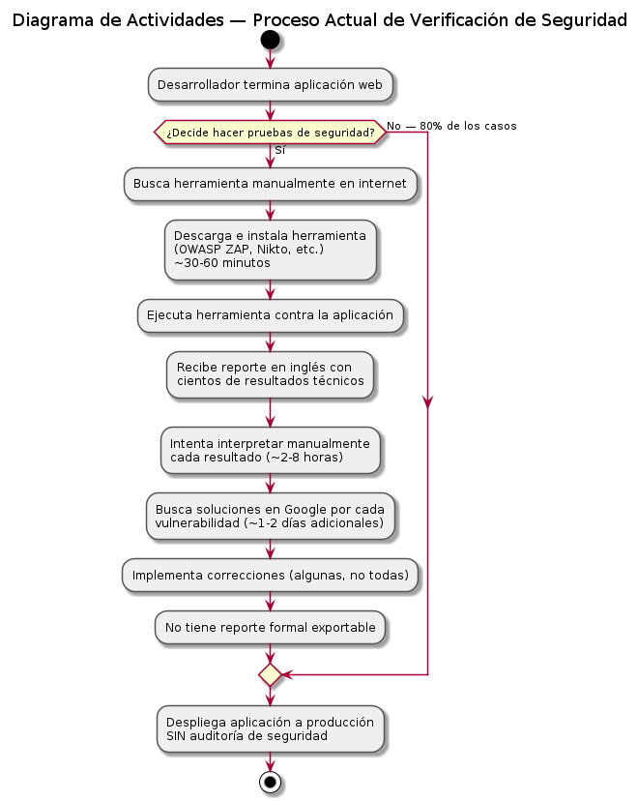
Figura 1. Diagrama de actividades del proceso actual de verificación de seguridad web.
Problemas identificados en el proceso actual:
- Tiempo: El proceso manual consume 2-10 días si se realiza; la mayoría no lo realiza.
- Costo: Las herramientas profesionales son inaccesibles (USD 449-4,500/año).
- Barrera idiomática: Resultados en inglés, difíciles de interpretar sin conocimiento en seguridad.
- Sin priorización: No hay orientación sobre qué vulnerabilidades corregir primero.
- Sin reportes formales: Imposible generar documentación de auditoría para entregar.
- Sin seguimiento: No hay comparación entre versiones para verificar que las correcciones funcionaron.

b) Diagrama del Proceso Propuesto — Diagrama de Actividades Inicial
Con VulnScan Pro, el proceso de verificación de seguridad se simplifica radicalmente:
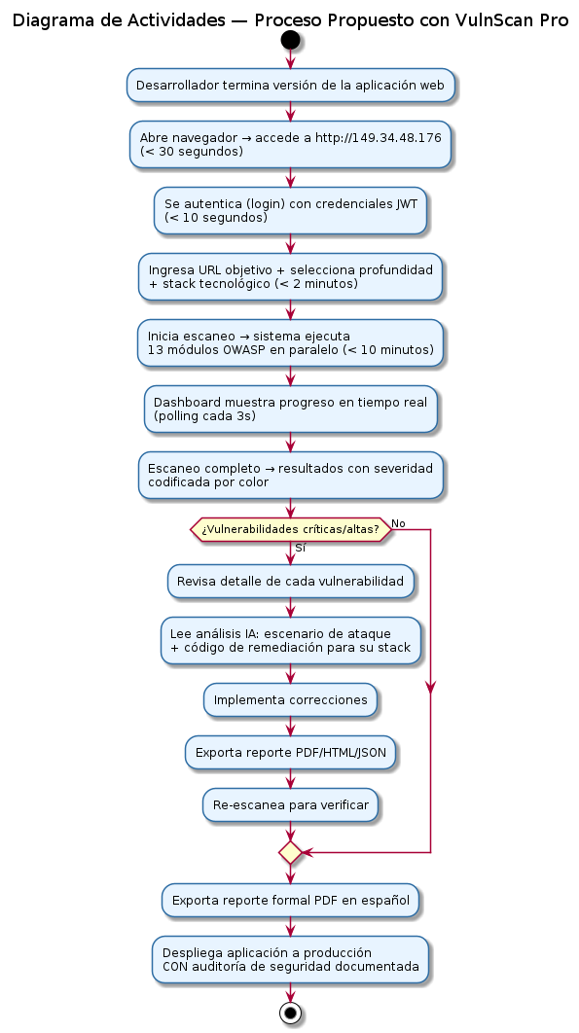
Figura 2. Diagrama de actividades del proceso propuesto con VulnScan Pro.
Beneficios del proceso propuesto:
- Tiempo: De 2-10 días a < 15 minutos (configuración + escaneo + revisión).
- Costo: S/. 0.00 en licencias; solo requiere navegador web.
- Idioma: Resultados en español con análisis contextualizado.
- Priorización: Severidad CVSS + risk score global orienta qué corregir primero.
- Reportes formales: PDF/HTML/JSON listos para entregar en auditorías o presentaciones académicas.
- Seguimiento: Historial de escaneos para comparar versiones y verificar remediaciones.

IV. Especificación de Requerimientos de Software

a) Cuadro de Requerimientos Funcionales Inicial
Los requerimientos funcionales iniciales se obtuvieron del levantamiento de información y representan las capacidades básicas identificadas antes del análisis detallado:
ID | Descripción | Prioridad
RFI-01 | El sistema debe permitir registrar y autenticar usuarios | Alta
RFI-02 | El sistema debe permitir ingresar una URL objetivo para escanear | Alta
RFI-03 | El sistema debe detectar vulnerabilidades web comunes | Alta
RFI-04 | El sistema debe mostrar los resultados de las vulnerabilidades detectadas | Alta
RFI-05 | El sistema debe generar reportes exportables de los resultados | Alta
RFI-06 | El sistema debe tener un panel de administración de usuarios | Media
RFI-07 | El sistema debe mostrar estadísticas de los escaneos realizados | Media
RFI-08 | El sistema debe integrar inteligencia artificial para analizar vulnerabilidades | Media
RFI-09 | El sistema debe mantener un historial de escaneos | Media
RFI-10 | El sistema debe controlar el acceso según el rol del usuario | Alta

b) Cuadro de Requerimientos No Funcionales
ID | Descripción | Categoría ISO 25010 | Prioridad
RNF-01 | El sistema debe cifrar las contraseñas usando bcrypt con factor de costo mínimo 10 | Seguridad | Alta
RNF-02 | El tiempo de respuesta para iniciar un escaneo no debe superar 2 segundos desde el clic | Rendimiento | Alta
RNF-03 | El sistema debe soportar mínimo 10 escaneos simultáneos sin degradación del rendimiento | Rendimiento | Alta
RNF-04 | La interfaz de usuario debe ser intuitiva: un usuario sin experiencia completa su primer escaneo en < 5 min | Usabilidad | Alta
RNF-05 | El sistema debe tener uptime mínimo del 99.5% mensual | Confiabilidad | Alta
RNF-06 | El sistema debe recuperarse automáticamente ante fallos en < 5 segundos (systemd Restart=always) | Confiabilidad | Alta
RNF-07 | Todos los tokens JWT deben expirar en máximo 24 horas y tener JTI único | Seguridad | Alta
RNF-08 | El sistema debe aplicar rate limiting en al menos 3 capas: Nginx, API global y endpoint de login | Seguridad | Alta
RNF-09 | El sistema debe registrar en audit log el 100% de las acciones de autenticación y gestión de escaneos | Seguridad | Alta
RNF-10 | Los módulos de escaneo deben ser independientes entre sí para permitir mantenimiento sin afectar otros | Mantenibilidad | Media
RNF-11 | El sistema debe ser desplegable en cualquier VPS Ubuntu 22.04 LTS mediante un único script (deploy.sh) | Portabilidad | Media
RNF-12 | La tasa de falsos positivos por módulo de escaneo no debe superar el 15% | Confiabilidad | Media
RNF-13 | Todas las comunicaciones en producción deben usar HTTPS (TLS 1.2+) | Seguridad | Alta
RNF-14 | Los reportes PDF deben generarse en menos de 10 segundos para escaneos con hasta 50 vulnerabilidades | Rendimiento | Media
RNF-15 | Toda consulta a la base de datos debe usar SQL parametrizado (ORM SQLAlchemy) — sin concatenación de strings SQL | Seguridad | Alta
RNF-16 | La interfaz debe ser compatible con Chrome 120+, Firefox 120+ y Edge 120+ | Usabilidad | Alta
RNF-17 | El sistema debe aplicar headers de seguridad HTTP en todas las respuestas: CSP, HSTS, X-Frame-Options, X-Content-Type-Options | Seguridad | Alta
RNF-18 | El código fuente del backend debe cumplir con PEP 8 (estilo Python) para facilitar el mantenimiento | Mantenibilidad | Baja
RNF-19 | La base de datos debe soportar 20 conexiones simultáneas (pool_size=10, max_overflow=20) | Rendimiento | Media
RNF-20 | El sistema no debe almacenar credenciales, tokens API ni información sensible en texto plano en el repositorio de código | Seguridad | Alta
RNF-21 | La página de dashboard debe cargar en < 3 segundos en una conexión de 10 Mbps | Rendimiento | Media
RNF-22 | Los módulos de escaneo deben respetar timeouts configurables (5-60 s) para no bloquear el sistema | Rendimiento | Alta
RNF-23 | El sistema debe funcionar sin JavaScript en la capa de datos (Next.js App Router con componentes del servidor) | Usabilidad | Baja
RNF-24 | La documentación del sistema debe seguir las plantillas EPIS-UPT: FD01, FD02, FD03, FD04 | Mantenibilidad | Media
RNF-25 | El sistema debe ser modular para permitir agregar nuevos módulos de escaneo sin modificar la arquitectura base | Mantenibilidad | Media
RNF-26 | El servicio del backend debe ejecutarse con privilegios mínimos: NoNewPrivileges=yes, PrivateTmp=yes (systemd) | Seguridad | Alta
RNF-27 | El firewall UFW debe bloquear todos los puertos excepto 22 (SSH), 80 (HTTP), 443 (HTTPS) desde internet | Seguridad | Alta
RNF-28 | MySQL debe estar accesible únicamente desde localhost (puerto 3306 no expuesto a internet) | Seguridad | Alta
RNF-29 | La API REST debe documentarse automáticamente con OpenAPI/Swagger (disponible en /docs en desarrollo) | Mantenibilidad | Baja
RNF-30 | El sistema debe implementar validación de entrada con Pydantic en todos los endpoints de la API | Seguridad | Alta

c) Cuadro de Requerimientos Funcionales Final
Los requerimientos funcionales finales incorporan el análisis completo del sistema y las capacidades identificadas durante el diseño detallado:

RF — Módulo de Autenticación y Gestión de Usuarios
ID | Descripción | Actor | Prioridad
RF-01 | El sistema debe permitir registrar nuevos usuarios con nombre, email, contraseña (mín. 8 caracteres, 1 número, 1 mayúscula) y rol. La contraseña se hashea con bcrypt (cost ≥ 10) antes de almacenarse. | Administrador / Nuevo Usuario | Alta
RF-02 | El sistema debe autenticar usuarios con email y contraseña, generando un JWT (HS256, 24h expiry, JTI único) y una entrada en la tabla UserSession. | Usuario / Analista / Admin | Alta
RF-03 | El sistema debe bloquear automáticamente la cuenta de un usuario por 15 minutos tras 5 intentos de login fallidos consecutivos, registrando cada intento en AuditLog. | Sistema (automático) | Alta
RF-04 | El sistema debe desbloquear automáticamente la cuenta bloqueada al transcurrir 15 minutos desde el último intento fallido. | Sistema (automático) | Alta
RF-05 | El sistema debe permitir al usuario cerrar su sesión actual (logout), invalidando el JWT en la tabla UserSession (campo is_active = False). | Todos los usuarios | Alta
RF-06 | El sistema debe permitir al administrador crear usuarios con roles: Admin, Analista o Usuario. | Administrador | Alta
RF-07 | El sistema debe permitir al administrador editar el nombre, email, rol y estado (activo/bloqueado) de cualquier usuario. | Administrador | Alta
RF-08 | El sistema debe permitir al administrador bloquear o desbloquear manualmente cualquier cuenta de usuario. | Administrador | Alta
RF-09 | El sistema debe permitir al administrador eliminar usuarios, con confirmación previa. Los escaneos del usuario eliminado se conservan en la base de datos con user_id = NULL. | Administrador | Media
RF-10 | El sistema debe permitir al usuario solicitar recuperación de contraseña ingresando su email. El sistema genera un token único con expiración de 1 hora. | Todos los usuarios | Media
RF-11 | El sistema debe permitir al usuario cambiar su contraseña usando el token de recuperación, verificando que el token sea válido y no haya expirado. | Todos los usuarios | Media
RF-12 | El sistema debe permitir al usuario autenticado cambiar su contraseña actual ingresando la contraseña actual y la nueva contraseña. | Todos los usuarios | Media
RF-13 | El sistema debe permitir al usuario ver y editar su nombre, email y organización desde su perfil. | Todos los usuarios | Media
RF-14 | El sistema debe mostrar al usuario la lista de sus sesiones activas (dispositivo, IP, fecha de inicio) y permitirle cerrar todas las sesiones simultáneamente. | Todos los usuarios | Media
RF-15 | El sistema debe rechazar con HTTP 403 cualquier solicitud a endpoints protegidos que no incluya un JWT válido y no expirado. | Sistema (automático) | Alta
RF-16 | El sistema debe rechazar con HTTP 403 cualquier solicitud de un usuario a endpoints fuera de su rol (Admin-only, Analista+). | Sistema (automático) | Alta

RF — Módulo de Escaneo de Vulnerabilidades
ID | Descripción | Actor | Prioridad
RF-17 | El sistema debe permitir al usuario autenticado iniciar un nuevo escaneo ingresando la URL objetivo (formato: http:// o https://). | Todos los usuarios | Alta
RF-18 | El sistema debe validar que la URL objetivo tenga un formato válido (protocolo HTTP/HTTPS, dominio o IP pública) antes de aceptar el escaneo. | Sistema (automático) | Alta
RF-19 | El sistema debe rechazar el inicio de un escaneo si el usuario ya tiene un escaneo en estado "en progreso" (máximo 1 activo por usuario). | Sistema (automático) | Alta
RF-20 | El sistema debe permitir seleccionar el nivel de profundidad del escaneo: Básico (Headers + SSL + Sensitive Files), Estándar (+ XSS + SQLi + CSRF + HTTP Methods + Error Disclosure), Completo (los 13 módulos). | Todos los usuarios | Alta
RF-21 | El sistema debe permitir seleccionar el stack tecnológico del objetivo para personalizar los payloads y el análisis IA: PHP, Python/Django, Node.js/Express, Java/Spring, Ruby on Rails, ASP.NET Core, Genérico. | Analista / Admin | Media
RF-22 | El sistema debe permitir configurar el timeout por módulo de escaneo: 5, 10, 30 o 60 segundos. | Analista / Admin | Media
RF-23 | El sistema debe permitir habilitar o deshabilitar el análisis por IA (DeepSeek) para cada escaneo. | Todos los usuarios | Media
RF-24 | El sistema debe ejecutar el escaneo en segundo plano (BackgroundTasks) para no bloquear la interfaz de usuario durante el proceso. | Sistema (automático) | Alta
RF-25 | El módulo de SQL Injection debe probar payloads de inyección SQL error-based (', ' OR 1=1--), boolean-based (' AND 1=1, ' AND 1=2) y UNION-based en todos los parámetros GET y campos de formulario encontrados. | Sistema (automático) | Alta
RF-26 | El módulo de XSS debe probar payloads de script inyectado (<script>alert(1)</script>, "><img src=x onerror=alert(1)>) en parámetros GET y campos de formulario, verificando si el payload aparece sin escapar en la respuesta. | Sistema (automático) | Alta
RF-27 | El módulo de CSRF debe verificar la presencia de tokens CSRF en formularios POST y el atributo SameSite=Strict/Lax en cookies de sesión. | Sistema (automático) | Alta
RF-28 | El módulo de SSRF debe probar redirecciones hacia recursos internos (http://127.0.0.1, http://169.254.169.254, http://localhost) en parámetros de URL. | Sistema (automático) | Alta
RF-29 | El módulo de LFI debe probar secuencias de path traversal (../../../../etc/passwd, ..%2F..%2Fetc%2Fshadow) en parámetros de archivo. | Sistema (automático) | Alta
RF-30 | El módulo de Command Injection debe probar inyecciones de comandos OS (;ls, ` | id, &&whoami`) en parámetros de entrada. | Sistema (automático)
RF-31 | El módulo de Open Redirect debe detectar parámetros de redirección (redirect, url, next, return) y probar si permiten redirigir a dominios externos arbitrarios. | Sistema (automático) | Media
RF-32 | El módulo de Security Headers debe verificar la presencia y configuración correcta de: Content-Security-Policy, Strict-Transport-Security, X-Frame-Options, X-Content-Type-Options, Referrer-Policy, Permissions-Policy. | Sistema (automático) | Alta
RF-33 | El módulo de SSL/TLS debe verificar: soporte de TLS 1.0/1.1 (deprecados), fechas de validez del certificado, uso de algoritmos de cifrado débiles (RC4, DES, 3DES, MD5). | Sistema (automático) | Alta
RF-34 | El módulo de Sensitive Files debe verificar la accesibilidad de al menos 20 rutas comunes: .env, .git/config, phpinfo.php, wp-config.php, .htpasswd, web.config, backup.sql, db_backup.zip, admin/, phpmyadmin/, etc. | Sistema (automático) | Alta
RF-35 | El módulo de HTTP Methods debe verificar si métodos peligrosos están habilitados: PUT, DELETE, TRACE, CONNECT, PATCH (cuando no es esperado). | Sistema (automático) | Media
RF-36 | El módulo de Error Disclosure debe verificar si respuestas de error (404, 500) revelan información interna: stack traces, versiones de framework, paths absolutos del servidor, cadenas de conexión. | Sistema (automático) | Media
RF-37 | El módulo de Web Crawling debe descubrir URLs internas de la aplicación rastreando los links HTML de la página principal hasta 2 niveles de profundidad. | Sistema (automático) | Media
RF-38 | El sistema debe calcular un risk score global (0-100) para cada escaneo basado en el número y severidad de las vulnerabilidades detectadas: Crítica=10pts, Alta=7pts, Media=3pts, Baja=1pt. | Sistema (automático) | Alta
RF-39 | El sistema debe clasificar cada vulnerabilidad detectada con nivel de severidad: Crítica, Alta, Media, Baja o Informativa, según los criterios CVSS. | Sistema (automático) | Alta
RF-40 | El sistema debe actualizar el estado del escaneo en tiempo real: Pendiente → En Progreso → Completado (o Fallido), almacenado en la base de datos para polling del frontend. | Sistema (automático) | Alta
RF-41 | El sistema debe registrar el tiempo de inicio y fin de cada escaneo, calculando la duración total. | Sistema (automático) | Media
RF-42 | El sistema debe registrar el número total de URLs encontradas durante el crawling y el número de URLs probadas por cada módulo. | Sistema (automático) | Baja

RF — Módulo de Inteligencia Artificial (DeepSeek AI)
ID | Descripción | Actor | Prioridad
RF-43 | El sistema debe enviar cada vulnerabilidad detectada a la API DeepSeek AI para obtener: puntuación CVSS v3.1, vector CVSS, identificador CWE, escenario de ataque detallado y código de remediación específico para el stack seleccionado. | Sistema (automático) | Alta
RF-44 | El sistema debe generar un reporte ejecutivo global del escaneo usando DeepSeek AI: risk score (0-100), nivel de riesgo (Crítico/Alto/Medio/Bajo/Seguro), resumen ejecutivo, top 3 vulnerabilidades más críticas y plan de acción priorizado. | Sistema (automático) | Alta
RF-45 | El sistema debe incluir una estimación de probabilidad de falso positivo (0-100%) por cada vulnerabilidad en el análisis IA. | Sistema (automático) | Media
RF-46 | El sistema debe implementar un fallback local cuando la API DeepSeek no esté disponible, proporcionando análisis predefinidos para: SQL Injection (CWE-89), XSS (CWE-79) y CSRF (CWE-352). | Sistema (automático) | Alta
RF-47 | El sistema debe indicar claramente en la interfaz si el análisis IA proviene de DeepSeek (análisis personalizado) o del fallback local (análisis genérico). | Sistema (automático) | Media

RF — Módulo de Reportes
ID | Descripción | Actor | Prioridad
RF-48 | El sistema debe generar reportes en formato PDF usando WeasyPrint, incluyendo: portada con logo, metadatos del escaneo (URL, fecha, duración, módulos ejecutados), tabla de vulnerabilidades por severidad, descripción técnica completa, análisis IA y risk score visual. | Todos los usuarios | Alta
RF-49 | El sistema debe generar reportes en formato HTML navegable con los mismos datos que el PDF, pero con tabla de contenidos clickeable y diseño responsivo. | Todos los usuarios | Media
RF-50 | El sistema debe generar reportes en formato JSON estructurado con todos los datos del escaneo y vulnerabilidades, para integración en sistemas externos o pipelines CI/CD. | Analista / Admin | Media
RF-51 | El sistema debe almacenar los reportes generados en la base de datos con metadatos: tipo (PDF/HTML/JSON), tamaño, fecha de generación y usuario que lo generó. | Sistema (automático) | Media
RF-52 | El sistema debe permitir descargar un reporte directamente desde la vista de detalle del escaneo o desde el historial de escaneos. | Todos los usuarios | Alta

RF — Módulo de Dashboard y Visualización
ID | Descripción | Actor | Prioridad
RF-53 | El dashboard debe mostrar contadores animados: total de escaneos realizados, total de vulnerabilidades críticas detectadas, total de sitios distintos analizados y risk score promedio del mes. | Todos los usuarios | Alta
RF-54 | El dashboard debe mostrar un gráfico de dona (Chart.js) con la distribución de vulnerabilidades por severidad (Crítica/Alta/Media/Baja/Informativa) de los últimos 30 días. | Todos los usuarios | Alta
RF-55 | El dashboard debe mostrar un gráfico de línea temporal (Chart.js) con la cantidad de vulnerabilidades detectadas por día en los últimos 7 días. | Todos los usuarios | Media
RF-56 | El dashboard debe mostrar una tabla de los últimos 10 escaneos realizados con: URL objetivo, estado, fecha, número de vulnerabilidades y link al detalle. | Todos los usuarios | Alta
RF-57 | El sistema debe actualizar automáticamente las estadísticas del dashboard cada 60 segundos sin recargar la página. | Sistema (automático) | Media
RF-58 | El sistema debe mostrar el estado de un escaneo en progreso con barra de progreso y nombre del módulo actual (polling cada 3 segundos). | Todos los usuarios | Alta

RF — Módulo de Administración
ID | Descripción | Actor | Prioridad
RF-59 | El panel de administración debe mostrar la lista de todos los usuarios registrados con: nombre, email, rol, estado (activo/bloqueado), número de escaneos y última actividad. | Administrador | Alta
RF-60 | El panel de administración debe mostrar todos los escaneos de todos los usuarios con filtros por: estado, usuario, rango de fechas y URL objetivo. | Administrador | Alta
RF-61 | El panel de administración debe mostrar el audit log completo con paginación (20 registros/página) y filtros por: usuario, acción, fecha y nivel de resultado. | Administrador | Alta
RF-62 | El sistema debe registrar en audit log toda acción del sistema: login, logout, inicio de escaneo, exportación de reporte, creación/edición/eliminación de usuario, cambio de rol, bloqueo/desbloqueo de cuenta. | Sistema (automático) | Alta
RF-63 | El panel de administración debe mostrar estadísticas globales: total de usuarios activos, total de escaneos del sistema, total de vulnerabilidades detectadas acumuladas, distribución por tipo y severidad. | Administrador | Media

RF — Módulo de Historial de Escaneos
ID | Descripción | Actor | Prioridad
RF-64 | El sistema debe mostrar al usuario autenticado su historial paginado de escaneos (20/página) con: URL objetivo, fecha/hora, duración, vulnerabilidades por severidad, estado y risk score. | Todos los usuarios | Alta
RF-65 | El sistema debe permitir filtrar el historial por: estado del escaneo (todos/completado/en progreso/fallido), URL objetivo (búsqueda parcial) y rango de fechas. | Todos los usuarios | Media
RF-66 | El sistema debe permitir al usuario eliminar un escaneo de su historial (con confirmación previa), eliminando en cascada sus vulnerabilidades y reportes asociados. | Todos los usuarios | Media
RF-67 | El sistema debe permitir al usuario acceder al reporte detallado de cualquier escaneo pasado de su historial. | Todos los usuarios | Alta

d) Reglas de Negocio
ID | Regla de Negocio | Descripción | Módulo afectado
RN-01 | Uso solo con autorización | El usuario debe declarar explícitamente poseer autorización sobre la aplicación objetivo antes de iniciar cualquier escaneo. Aceptar los términos es obligatorio en el registro y en cada escaneo. | Escaneo
RN-02 | Un escaneo activo por usuario | Un usuario solo puede tener 1 escaneo en estado "en progreso" simultáneamente. Intentar iniciar un segundo escaneo devuelve error HTTP 409 (Conflict). | Escaneo
RN-03 | Contraseñas con requisitos mínimos | Las contraseñas deben tener mínimo 8 caracteres, al menos 1 letra mayúscula y al menos 1 dígito numérico. Contraseñas que no cumplen son rechazadas con HTTP 422. | Autenticación
RN-04 | Bloqueo por fuerza bruta | Tras 5 intentos de login fallidos consecutivos para la misma cuenta, la cuenta se bloquea automáticamente por 15 minutos. El contador se resetea al iniciar sesión exitosamente. | Autenticación
RN-05 | JWT con expiración fija | Los tokens JWT tienen vida máxima de 24 horas. Tokens expirados son rechazados con HTTP 401 independientemente del estado de la sesión en base de datos. | Autenticación
RN-06 | Sin escaneos de redes privadas | El sistema rechaza URLs con rangos de IP privados: 10.0.0.0/8, 172.16.0.0/12, 192.168.0.0/16, 127.0.0.0/8, 169.254.0.0/16 (link-local). Solo se permiten direcciones IP públicas y dominios resolvibles. | Escaneo
RN-07 | Sin modificaciones al objetivo | Los módulos de escaneo solo realizan operaciones GET (lectura) o POST de prueba con payloads inofensivos. Ningún módulo elimina, modifica ni crea datos en el objetivo. | Escaneo
RN-08 | Timeout obligatorio | Cada módulo de escaneo debe completarse dentro del timeout configurado (5-60 s). Si el módulo supera el timeout, se registra como "timeout" en los resultados y el sistema continúa con el siguiente módulo. | Escaneo
RN-09 | Severidad por CVSS | La severidad de cada vulnerabilidad se clasifica según los rangos CVSS v3.1: Crítica (9.0-10.0), Alta (7.0-8.9), Media (4.0-6.9), Baja (0.1-3.9), Informativa (0.0). | Resultados
RN-10 | Audit log inmutable | Los registros del audit log no pueden ser editados, eliminados ni modificados por ningún usuario, incluido el administrador. Son de solo lectura. | Auditoría
RN-11 | Retención de audit logs | Los registros del audit log se retienen por un mínimo de 90 días desde su creación. Registros más antiguos pueden archivarse automáticamente. | Auditoría
RN-12 | Reportes asociados a escaneos | Un reporte solo puede generarse cuando el escaneo asociado tiene estado "completado". No se pueden generar reportes de escaneos en progreso o fallidos. | Reportes
RN-13 | Contraseñas no visibles | Las contraseñas no se almacenan en ningún log, auditoría, respuesta de API ni variable de entorno en texto plano. Solo el hash bcrypt se almacena. | Seguridad
RN-14 | Variables sensibles en .env | DATABASE_URL, SECRET_KEY y DEEPSEEK_API_KEY solo pueden estar en el archivo .env. El archivo .env está excluido del repositorio de código mediante .gitignore. | Seguridad
RN-15 | Validación de entrada obligatoria | Todos los endpoints de la API deben validar sus parámetros de entrada con esquemas Pydantic antes de procesarlos. Datos inválidos retornan HTTP 422 con descripción del error de validación. | API
RN-16 | Risk score compuesto | El risk score global de un escaneo se calcula como: min(100, Σ(Críticas×10 + Altas×7 + Medias×3 + Bajas×1)). Un sitio sin vulnerabilidades tiene risk score 0. | Resultados
RN-17 | Fallback AI obligatorio | Si la API DeepSeek falla, el sistema no debe mostrar error al usuario; debe proporcionar análisis predefinido para los tipos de vulnerabilidades conocidos y marcarlo como "análisis local". | IA
RN-18 | Roles escalables | El sistema permite asignar a cada usuario exactamente un rol. Un administrador no puede quitarse el rol Admin a sí mismo (previene quedarse sin administradores en el sistema). | Usuarios

V. Fase de Desarrollo

1. Perfiles de Usuario

Perfil 1: Administrador del Sistema
Atributo | Descripción
Rol en el sistema | Administrador
Descripción | Usuario con control total sobre la plataforma VulnScan Pro. Gestiona usuarios, accede a todos los escaneos, revisa audit logs y configura el sistema. Típicamente el desarrollador o el encargado de TI de la organización que usa la plataforma.
Conocimiento técnico | Alto — ingeniería de sistemas, ciberseguridad, administración de sistemas
Frecuencia de uso | Semanal (revisión de audit logs, gestión de usuarios)
Permisos | CRUD completo de usuarios, lectura de todos los escaneos, acceso al audit log, estadísticas globales, configuración del sistema
Restricciones | No puede editarse el rol Admin a sí mismo; no puede eliminar el último administrador del sistema

Perfil 2: Analista de Seguridad
Atributo | Descripción
Rol en el sistema | Analista
Descripción | Usuario con experiencia técnica en seguridad o desarrollo. Ejecuta escaneos configurados con parámetros avanzados (stack, timeout, profundidad), interpreta resultados detallados y genera reportes formales para auditorías o presentaciones.
Conocimiento técnico | Intermedio-Alto — desarrollo web, fundamentos de seguridad, familiaridad con OWASP
Frecuencia de uso | Diaria/Semanal (auditorías de proyectos en desarrollo)
Permisos | Crear y gestionar sus propios escaneos, configuración avanzada, acceso a análisis IA, exportar reportes PDF/HTML/JSON, ver historial propio
Restricciones | Solo ve sus propios escaneos (no los de otros usuarios); máximo 1 escaneo simultáneo

Perfil 3: Usuario Regular
Atributo | Descripción
Rol en el sistema | Usuario
Descripción | Desarrollador o estudiante sin especialización en seguridad. Usa la plataforma para obtener un diagnóstico rápido de sus proyectos antes de entregarlos o desplegarlos. Necesita una interfaz sencilla y resultados claros en español.
Conocimiento técnico | Básico-Intermedio — desarrollo web, sin especialización en seguridad
Frecuencia de uso | Ocasional (antes de entregas o despliegues)
Permisos | Crear escaneos básicos (sin configuración avanzada de stack/timeout), ver resultados, exportar reporte PDF básico, ver historial propio
Restricciones | Solo ve sus propios escaneos; máximo 1 escaneo simultáneo; sin acceso a configuración avanzada

2. Modelo Conceptual

a) Diagrama de Paquetes
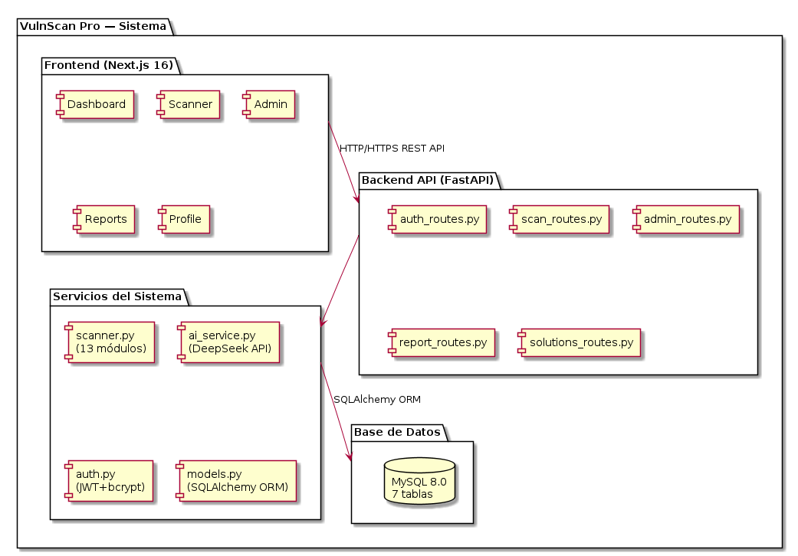
Figura 3. Diagrama de paquetes del sistema VulnScan Pro.

b) Diagrama de Casos de Uso
Actores del sistema:
- Usuario (hereda de: Sistema)
- Analista (extiende Usuario — con permisos adicionales de configuración avanzada)
- Administrador (extiende Analista — con permisos completos)
- Sistema (actor interno — ejecuta escaneos en background y audita acciones)
- DeepSeek AI (actor externo — servicio de IA para análisis de vulnerabilidades)
Casos de uso principales:
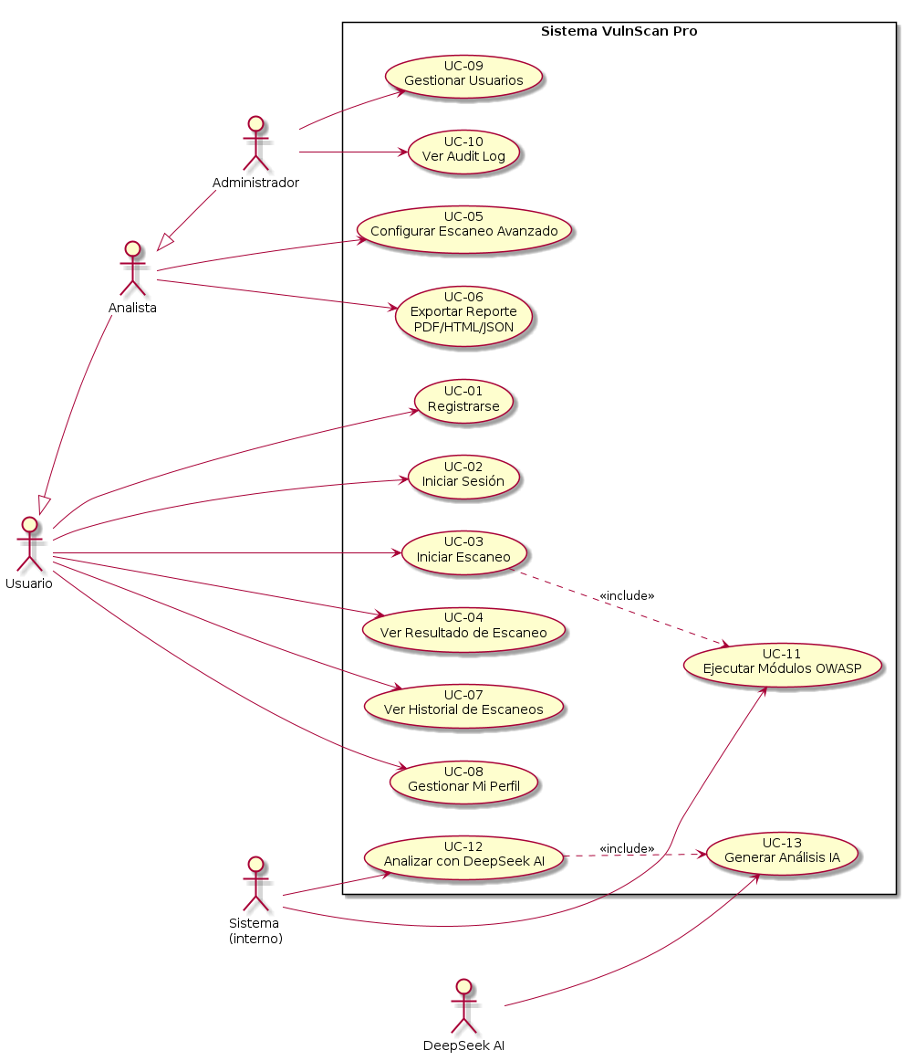
Figura 4. Diagrama de casos de uso del sistema VulnScan Pro.

c) Escenarios de Caso de Uso (Narrativa)
Caso de Uso: UC-01 — Registrarse en el Sistema
Campo | Descripción
Nombre | Registrarse en el Sistema
ID | UC-01
Actor principal | Usuario no autenticado
Precondición | El usuario no posee una cuenta en el sistema
Postcondición | El usuario tiene una cuenta activa con rol "usuario" y puede iniciar sesión
Flujo Principal | 1. El usuario navega a la página de registro. 2. Ingresa nombre completo, email y contraseña (mín. 8 chars, 1 número, 1 mayúscula). 3. Lee y acepta los términos de uso (incluye aviso legal de uso autorizado). 4. El sistema valida el formato de email y los requisitos de contraseña. 5. El sistema verifica que el email no esté registrado previamente. 6. El sistema hashea la contraseña con bcrypt (cost=10). 7. El sistema crea el usuario en la base de datos con rol "usuario" y estado "activo". 8. El sistema redirige al usuario a la pantalla de login.
Flujo Alternativo A | 4a. El email ya está registrado: el sistema muestra "Email ya registrado". 4b. La contraseña no cumple los requisitos: muestra los requisitos específicos incumplidos.
Flujo de Excepción | Error de base de datos: el sistema muestra "Error de registro, intente de nuevo".
Reglas de negocio | RN-03 (contraseñas), RN-01 (términos de uso), RN-13 (contraseñas no visibles)

Caso de Uso: UC-02 — Iniciar Sesión
Campo | Descripción
Nombre | Iniciar Sesión
ID | UC-02
Actor principal | Usuario registrado
Precondición | El usuario posee cuenta activa y no bloqueada
Postcondición | El usuario está autenticado con un JWT válido y sesión activa en la base de datos
Flujo Principal | 1. El usuario ingresa email y contraseña en el formulario de login. 2. El sistema verifica si la cuenta existe y no está bloqueada. 3. El sistema verifica la contraseña contra el hash bcrypt. 4. El sistema genera un JWT (HS256, 24h, JTI único). 5. El sistema crea una entrada en UserSession (user_id, jti, ip, user_agent, is_active=True). 6. El sistema registra el evento en AuditLog (action="login_success"). 7. El sistema retorna el JWT al cliente. 8. El frontend almacena el JWT y redirige al dashboard.
Flujo Alternativo A | 3a. Contraseña incorrecta: el sistema incrementa failed_login_attempts. Si llega a 5, bloquea la cuenta por 15 minutos (RN-04). Registra en AuditLog.
Flujo Alternativo B | 2a. Cuenta bloqueada: muestra "Cuenta bloqueada. Intente de nuevo en X minutos."
Reglas de negocio | RN-04 (bloqueo), RN-05 (JWT 24h), RN-09

Caso de Uso: UC-03 — Iniciar Escaneo de Vulnerabilidades
Campo | Descripción
Nombre | Iniciar Escaneo
ID | UC-03
Actor principal | Usuario / Analista / Administrador
Actor secundario | Sistema (ejecución de módulos en background)
Precondición | El usuario está autenticado. No tiene ningún escaneo en estado "en progreso".
Postcondición | Un nuevo escaneo fue creado en la base de datos con estado "en progreso" y se ejecuta en background
Flujo Principal | 1. El usuario navega a la pantalla del escáner. 2. Ingresa la URL objetivo (ej: https://mi-proyecto.com). 3. Selecciona el nivel de profundidad (Básico/Estándar/Completo). 4. (Opcional — Analista+) Selecciona el stack tecnológico y configura timeout. 5. (Opcional) Habilita el análisis por IA. 6. Lee y acepta el aviso legal de uso autorizado. 7. Hace clic en "Iniciar Escaneo". 8. El sistema valida la URL (formato, no es IP privada). 9. El sistema verifica que no hay escaneo activo del usuario (RN-02). 10. El sistema crea un registro Scan en la base de datos (estado="pending"). 11. El sistema dispara la ejecución en background (BackgroundTasks). 12. El sistema retorna el scan_id al cliente con HTTP 202. 13. El frontend redirige al usuario a la pantalla de monitoreo con polling cada 3s.
Flujo Alternativo A | 8a. URL con formato inválido: HTTP 422 con descripción del error de validación.
Flujo Alternativo B | 8b. URL es IP privada: HTTP 400 "No se permiten escaneos a redes privadas".
Flujo Alternativo C | 9a. Ya hay escaneo activo: HTTP 409 "Ya tiene un escaneo en progreso".
Reglas de negocio | RN-01, RN-02, RN-06, RN-07, RN-08

Caso de Uso: UC-04 — Ver Resultados de Escaneo
Campo | Descripción
Nombre | Ver Resultados de Escaneo
ID | UC-04
Actor principal | Usuario / Analista / Administrador
Precondición | Existe un escaneo completado asociado al usuario
Postcondición | El usuario visualiza las vulnerabilidades detectadas con su análisis completo
Flujo Principal | 1. El usuario accede al detalle del escaneo (desde historial o desde monitoreo al completarse). 2. El sistema carga las vulnerabilidades del escaneo desde la base de datos. 3. El sistema calcula y muestra el risk score global. 4. El sistema muestra la lista de vulnerabilidades ordenadas por severidad (Crítica → Informativa). 5. Cada vulnerabilidad muestra: nombre, módulo de origen, severidad (badge color), URL/parámetro afectado, descripción técnica, payload de prueba (PoC). 6. El usuario hace clic en una vulnerabilidad para ver su detalle completo. 7. Si el escaneo tuvo análisis IA habilitado, el usuario ve la pestaña "Análisis IA" con: CVSS score, vector, CWE, escenario de ataque, código de remediación para el stack del proyecto. 8. El usuario puede filtrar vulnerabilidades por severidad, módulo o estado.
Flujo Alternativo A | El escaneo no tiene vulnerabilidades: muestra "No se detectaron vulnerabilidades. Risk Score: 0".
Flujo Alternativo B | El análisis IA no está disponible para esa vulnerabilidad: muestra análisis del fallback local marcado como "Análisis Local".
Reglas de negocio | RN-09, RN-16, RN-17
Caso de Uso: UC-05 — Configurar Escaneo Avanzado
Campo | Descripción
Nombre | Configurar Escaneo Avanzado
ID | UC-05
Actor principal | Analista / Administrador
Precondición | El usuario tiene rol Analista o Administrador, está autenticado y se encuentra en la pantalla del escáner antes de iniciar un escaneo (UC-03).
Postcondición | El escaneo queda configurado con el stack tecnológico y el timeout seleccionados, listos para ser usados por UC-03 (Iniciar Escaneo).
Flujo Principal | 1. El analista/administrador activa las opciones avanzadas del escáner. 2. Selecciona el stack tecnológico del objetivo (PHP, Python/Django, Node.js/Express, Java/Spring, Ruby on Rails, ASP.NET Core o Genérico). 3. Selecciona el timeout por módulo (5, 10, 30 o 60 segundos). 4. El sistema valida que los valores seleccionados sean permitidos. 5. El sistema almacena la configuración avanzada asociada a la solicitud de escaneo. 6. El flujo continúa en UC-03, usando estos parámetros para personalizar payloads y timeouts.
Flujo Alternativo A | 2a. El usuario no selecciona stack tecnológico: el sistema usa “Genérico” por defecto.
Flujo de Excepción | Timeout fuera de rango permitido: el sistema responde HTTP 422 “Valor de timeout inválido”.
Reglas de negocio | RN-08 (timeout obligatorio)

Caso de Uso: UC-06 — Exportar Reporte PDF/HTML/JSON
Campo | Descripción
Nombre | Exportar Reporte PDF/HTML/JSON
ID | UC-06
Actor principal | Usuario / Analista / Administrador
Precondición | Existe un escaneo con estado “completado” asociado al usuario.
Postcondición | Se genera y almacena un reporte en el formato solicitado, disponible para su descarga.
Flujo Principal | 1. El usuario accede al detalle de un escaneo completado. 2. Selecciona el formato de exportación: PDF, HTML o JSON. 3. El sistema verifica que el escaneo tenga estado “completado” (RN-12). 4. Si el formato es PDF, el sistema genera el documento con WeasyPrint: portada con logo, metadatos del escaneo, tabla de vulnerabilidades por severidad, análisis IA y risk score visual. 5. Si el formato es HTML, el sistema genera un documento navegable con tabla de contenidos clickeable y diseño responsivo. 6. Si el formato es JSON, el sistema genera un archivo estructurado con todos los datos del escaneo y vulnerabilidades. 7. El sistema almacena el reporte con metadatos (tipo, tamaño, fecha, usuario). 8. El sistema pone a disposición el enlace de descarga.
Flujo Alternativo A | 3a. El escaneo no está completado: el sistema rechaza la solicitud con “El reporte solo puede generarse de escaneos completados”.
Flujo Alternativo B | 2a. El formato solicitado es JSON y el usuario tiene rol “Usuario”: el sistema rechaza con HTTP 403 (solo Analista/Admin).
Reglas de negocio | RN-12 (reportes asociados a escaneos completados)

Caso de Uso: UC-07 — Ver Historial de Escaneos
Campo | Descripción
Nombre | Ver Historial de Escaneos
ID | UC-07
Actor principal | Usuario / Analista / Administrador
Precondición | El usuario está autenticado y posee al menos un escaneo registrado.
Postcondición | El usuario visualiza el historial paginado de sus escaneos con los filtros aplicados y acceso al detalle.
Flujo Principal | 1. El usuario accede a la sección “Historial de Escaneos”. 2. El sistema muestra la lista paginada (20/página) con: URL objetivo, fecha/hora, duración, vulnerabilidades por severidad, estado y risk score. 3. El usuario filtra por estado (todos/completado/en progreso/fallido), URL objetivo (búsqueda parcial) o rango de fechas. 4. El sistema actualiza la lista según los filtros aplicados. 5. El usuario selecciona un escaneo para acceder a su reporte detallado (UC-04). 6. El usuario puede eliminar un escaneo de su historial, con confirmación previa, eliminando en cascada sus vulnerabilidades y reportes asociados.
Flujo Alternativo A | 2a. El usuario no tiene escaneos registrados: el sistema muestra “Aún no has realizado ningún escaneo”.
Flujo de Excepción | Error al eliminar por dependencias no resueltas: el sistema muestra “No se pudo eliminar el escaneo, intente de nuevo”.
Reglas de negocio | RN-09 (clasificación de severidad aplicada en el listado)

Caso de Uso: UC-08 — Gestionar Mi Perfil
Campo | Descripción
Nombre | Gestionar Mi Perfil
ID | UC-08
Actor principal | Usuario / Analista / Administrador
Precondición | El usuario está autenticado.
Postcondición | Los datos del perfil, la contraseña o las sesiones activas del usuario quedan actualizados según la acción realizada.
Flujo Principal | 1. El usuario accede a la sección “Mi Perfil”. 2. El sistema muestra nombre, email, organización y la lista de sesiones activas (dispositivo, IP, fecha de inicio). 3. El usuario edita su nombre, email u organización y guarda los cambios. 4. El sistema valida el formato de los campos y actualiza el registro en la base de datos. 5. (Opcional) El usuario cambia su contraseña ingresando la contraseña actual y la nueva. 6. El sistema verifica la contraseña actual contra el hash bcrypt y, si es válida, hashea y almacena la nueva contraseña. 7. (Opcional) El usuario cierra todas sus sesiones activas simultáneamente.
Flujo Alternativo A | 3a. El email ingresado ya está en uso por otro usuario: el sistema muestra “Email ya registrado”.
Flujo Alternativo B | 6a. La contraseña actual ingresada es incorrecta: el sistema rechaza el cambio con “Contraseña actual incorrecta”.
Reglas de negocio | RN-03 (requisitos de contraseña), RN-13 (contraseñas no visibles)

Caso de Uso: UC-09 — Gestionar Usuarios (Administración)
Campo | Descripción
Nombre | Gestionar Usuarios
ID | UC-09
Actor principal | Administrador
Precondición | El usuario tiene rol Administrador y está autenticado
Postcondición | El estado de los usuarios del sistema refleja los cambios realizados
Flujo Principal | 1. El administrador accede al Panel de Administración → sección Usuarios. 2. El sistema muestra la lista paginada de todos los usuarios. 3. El administrador puede: (a) Crear nuevo usuario con nombre/email/contraseña/rol; (b) Editar datos de un usuario existente; (c) Cambiar el rol de un usuario; (d) Bloquear/desbloquear cuenta manualmente; (e) Eliminar usuario con confirmación. 4. Cada acción se registra en AuditLog con la acción específica, usuario afectado e IP del administrador.
Flujo Alternativo A | Intentar eliminar el último administrador: el sistema rechaza con "No se puede eliminar el último administrador".
Flujo Alternativo B | Intentar asignarse a sí mismo un rol diferente a Admin: el sistema rechaza con "No puede cambiar su propio rol" (RN-18).
Reglas de negocio | RN-10, RN-18

Caso de Uso: UC-10 — Ver Audit Log
Campo | Descripción
Nombre | Ver Audit Log
ID | UC-10
Actor principal | Administrador
Precondición | El usuario tiene rol Administrador y está autenticado.
Postcondición | El administrador visualiza el registro de auditoría del sistema con los filtros aplicados.
Flujo Principal | 1. El administrador accede al Panel de Administración → sección Audit Log. 2. El sistema muestra el listado paginado (20 registros/página) de todas las acciones registradas: login, logout, inicio de escaneo, exportación de reporte, creación/edición/eliminación de usuario, cambio de rol, bloqueo/desbloqueo de cuenta. 3. El administrador filtra por usuario, acción, fecha o nivel de resultado. 4. El sistema actualiza el listado según los filtros aplicados. 5. El administrador selecciona un registro para ver su detalle completo (IP, user agent, endpoint, método, código de estado).
Flujo Alternativo A | 3a. No existen registros para los filtros aplicados: el sistema muestra “No se encontraron resultados”.
Reglas de negocio | RN-10 (audit log inmutable), RN-11 (retención mínima de 90 días)

Caso de Uso: UC-11 — Ejecutar Módulos OWASP
Campo | Descripción
Nombre | Ejecutar Módulos OWASP
ID | UC-11
Actor principal | Sistema (interno, ejecución en background)
Actor secundario | Scanner
Precondición | Existe un escaneo en estado “en progreso”, disparado desde UC-03 (Iniciar Escaneo).
Postcondición | Todos los módulos configurados fueron ejecutados y sus resultados (vulnerabilidades) quedaron registrados en la base de datos.
Flujo Principal | 1. El sistema recupera la configuración del escaneo (profundidad, stack tecnológico, timeout). 2. El sistema ejecuta el módulo de Web Crawling para descubrir URLs internas (hasta 2 niveles de profundidad). 3. El sistema ejecuta los módulos correspondientes al nivel de profundidad seleccionado: SQL Injection, XSS, CSRF, SSRF, LFI, Command Injection, Open Redirect, Security Headers, SSL/TLS, Sensitive Files, HTTP Methods, Error Disclosure (hasta 13 módulos en modo Completo). 4. Cada módulo aplica payloads de prueba de solo lectura o inofensivos (RN-07) dentro del timeout configurado. 5. Por cada hallazgo, el sistema registra una Vulnerability con módulo de origen, tipo, severidad, evidencia y URL/parámetro afectado. 6. El sistema calcula el risk score global (RN-16) y actualiza el estado del escaneo a “completado”.
Flujo Alternativo A | 4a. Un módulo supera el timeout configurado: se registra como “timeout” en los resultados y el sistema continúa con el siguiente módulo (RN-08).
Flujo de Excepción | Fallo inesperado en un módulo: el sistema registra el error en AuditLog y continúa con los módulos restantes.
Reglas de negocio | RN-06, RN-07, RN-08, RN-09, RN-16

Caso de Uso: UC-12 — Analizar con DeepSeek AI
Campo | Descripción
Nombre | Analizar con DeepSeek AI
ID | UC-12
Actor principal | Sistema (interno)
Actor secundario | DeepSeek AI
Precondición | El escaneo tiene habilitado el análisis por IA (RF-23) y existen vulnerabilidades detectadas por UC-11.
Postcondición | Cada vulnerabilidad cuenta con un análisis de IA (o de respaldo local) asociado, y el escaneo cuenta con un reporte ejecutivo global.
Flujo Principal | 1. Por cada vulnerabilidad detectada, el sistema construye una solicitud a la API DeepSeek con el tipo de vulnerabilidad, la evidencia y el stack tecnológico del objetivo. 2. El sistema invoca UC-13 (Generar Análisis IA) para obtener el análisis detallado. 3. El sistema recibe la respuesta y la asocia a la vulnerabilidad correspondiente (campo ai_analysis). 4. El sistema genera el reporte ejecutivo global del escaneo: risk score (0-100), nivel de riesgo, resumen ejecutivo, top 3 vulnerabilidades más críticas y plan de acción priorizado.
Flujo Alternativo A | 1a. La API DeepSeek no responde dentro del tiempo esperado o falla: el sistema activa el fallback local (RN-17) y marca el análisis como “análisis local”.
Reglas de negocio | RN-17 (fallback AI obligatorio)

Caso de Uso: UC-13 — Generar Análisis IA
Campo | Descripción
Nombre | Generar Análisis IA
ID | UC-13
Actor principal | DeepSeek AI
Actor secundario | Sistema (interno)
Precondición | El sistema envió una solicitud de análisis para una vulnerabilidad específica (desde UC-12).
Postcondición | Se retorna un análisis estructurado (CVSS, CWE, escenario de ataque y código de remediación) para la vulnerabilidad.
Flujo Principal | 1. DeepSeek AI recibe el tipo de vulnerabilidad, la evidencia técnica y el stack tecnológico del proyecto. 2. Calcula la puntuación CVSS v3.1 y el vector CVSS correspondiente. 3. Identifica el identificador CWE asociado a la vulnerabilidad. 4. Redacta un escenario de ataque detallado y un código de remediación específico para el stack indicado. 5. Estima la probabilidad de falso positivo (0-100%). 6. Retorna el análisis estructurado al sistema (UC-12).
Flujo Alternativo A | 1a. El tipo de vulnerabilidad es desconocido para el modelo: DeepSeek AI retorna un análisis genérico basado en la categoría OWASP más cercana.
Reglas de negocio | RN-17 (si no hay respuesta desde UC-13, UC-12 aplica el fallback local)

3. Modelo Lógico

a) Análisis de Objetos
Los objetos principales del sistema y sus relaciones:
Objeto | Atributos principales | Responsabilidad
User | id, name, email, hashed_password, role, is_active, is_locked, failed_login_attempts, locked_until, created_at | Representa a un usuario del sistema. Gestiona su autenticación, rol y estado de bloqueo.
UserSession | id, user_id, jti, ip_address, user_agent, is_active, created_at, expires_at | Representa una sesión JWT activa. Permite la revocación de tokens individuales.
Scan | id, user_id, target_url, status, depth, tech_stack, use_ai, risk_score, started_at, completed_at, current_module | Representa un escaneo de vulnerabilidades. Gestiona el ciclo de vida del proceso de análisis.
Vulnerability | id, scan_id, module_name, vuln_type, severity, url, parameter, evidence, description, solution, cvss_score, cwe_id, ai_analysis | Representa una vulnerabilidad detectada. Almacena todos los datos técnicos y el análisis IA.
AuditLog | id, user_id, action, ip_address, user_agent, endpoint, method, status_code, details, created_at | Representa una entrada del registro de auditoría. Inmutable. Rastrea cada acción relevante del sistema.
Report | id, scan_id, user_id, report_type, file_path, file_size, created_at | Representa un reporte generado. Gestiona la metadata de los archivos PDF/HTML/JSON.
PasswordReset | id, user_id, token, expires_at, is_used, created_at | Representa un token de recuperación de contraseña. Tiene vida útil de 1 hora y uso único.

b) Diagrama de Actividades con Objetos
Actividad: Proceso completo de escaneo
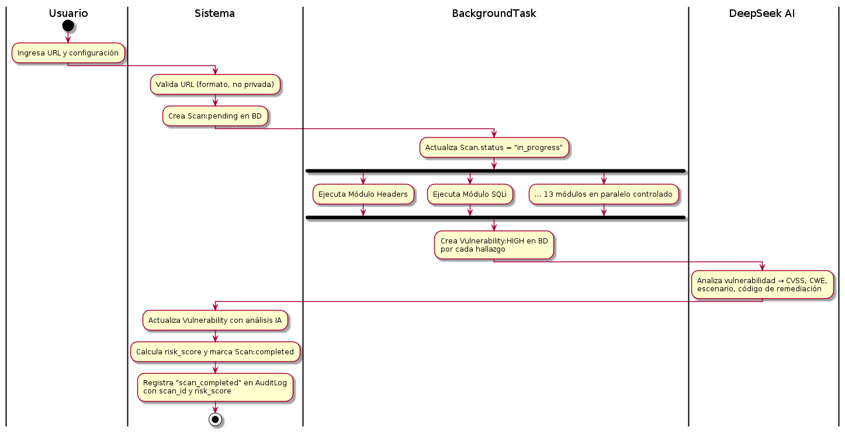
Figura 5. Diagrama de actividades con objetos — proceso completo de escaneo.

c) Diagrama de Secuencia
Secuencia: UC-01 — Registrarse
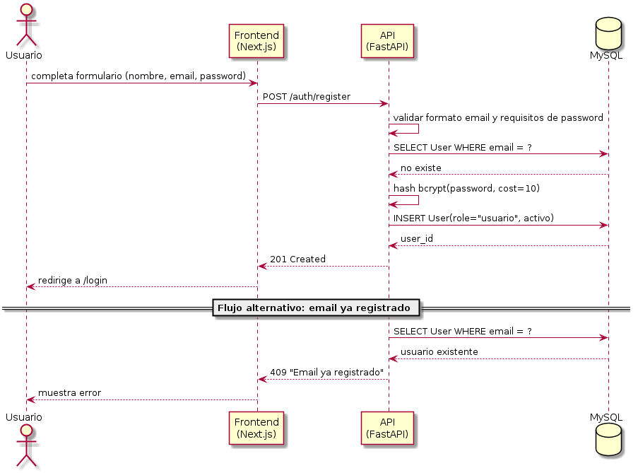
Figura 13. Diagrama de secuencia — UC-01: Registrarse.
Secuencia: UC-02 — Iniciar Sesión
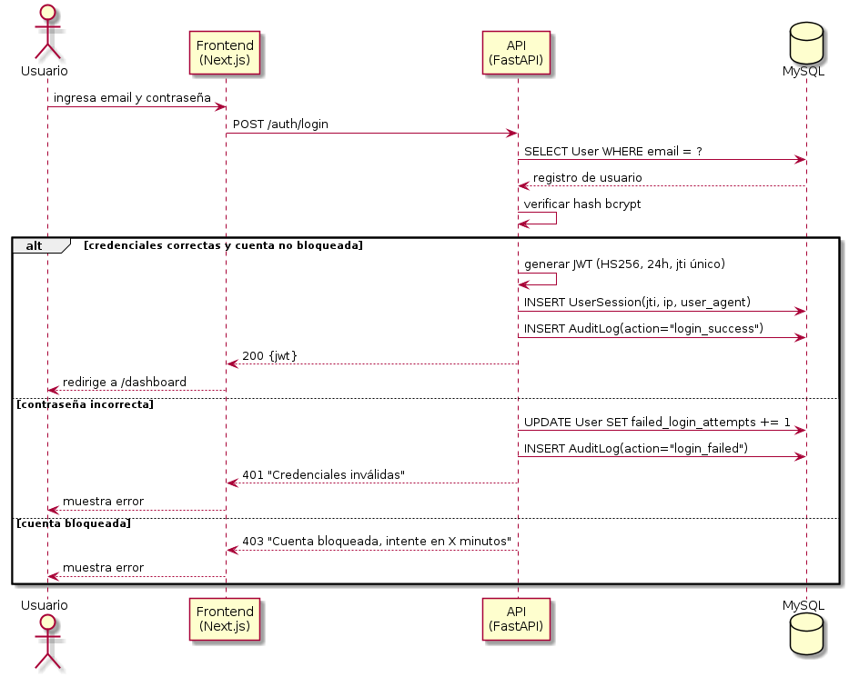
Figura 14. Diagrama de secuencia — UC-02: Iniciar Sesión.
Secuencia: UC-03 — Iniciar Escaneo
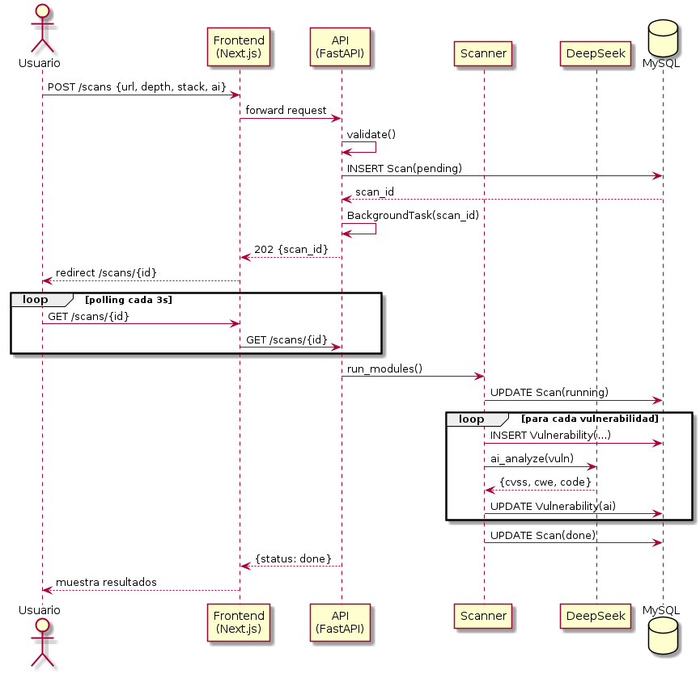
Figura 6. Diagrama de secuencia — UC-03: Iniciar Escaneo.
Secuencia: UC-04 — Ver Resultados de Escaneo
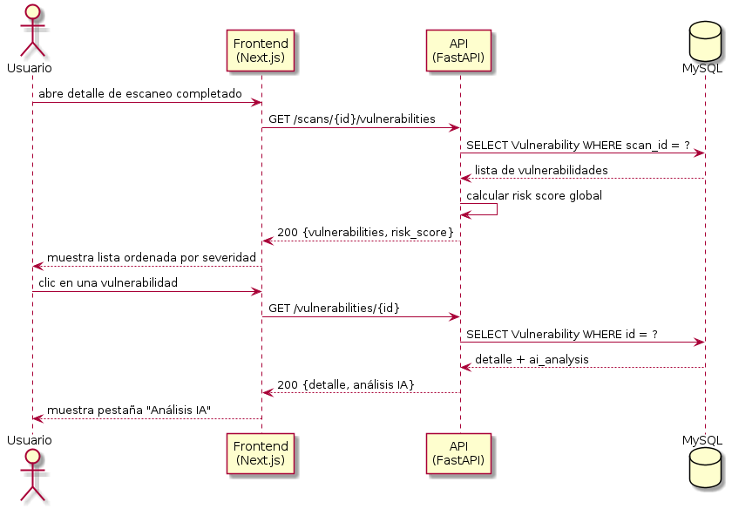
Figura 15. Diagrama de secuencia — UC-04: Ver Resultados de Escaneo.
Secuencia: UC-05 — Configurar Escaneo Avanzado
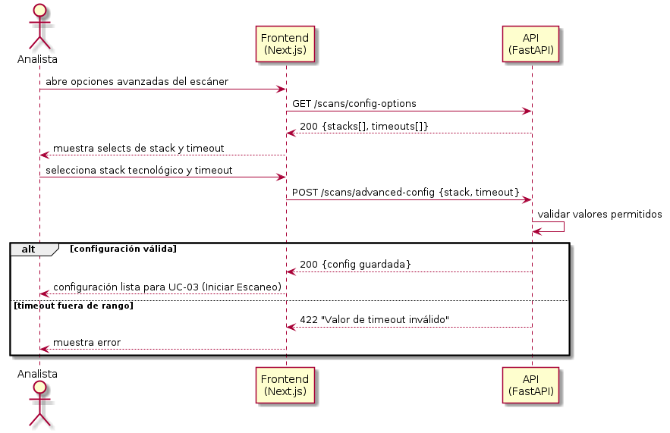
Figura 16. Diagrama de secuencia — UC-05: Configurar Escaneo Avanzado.
Secuencia: UC-06 — Exportar Reporte
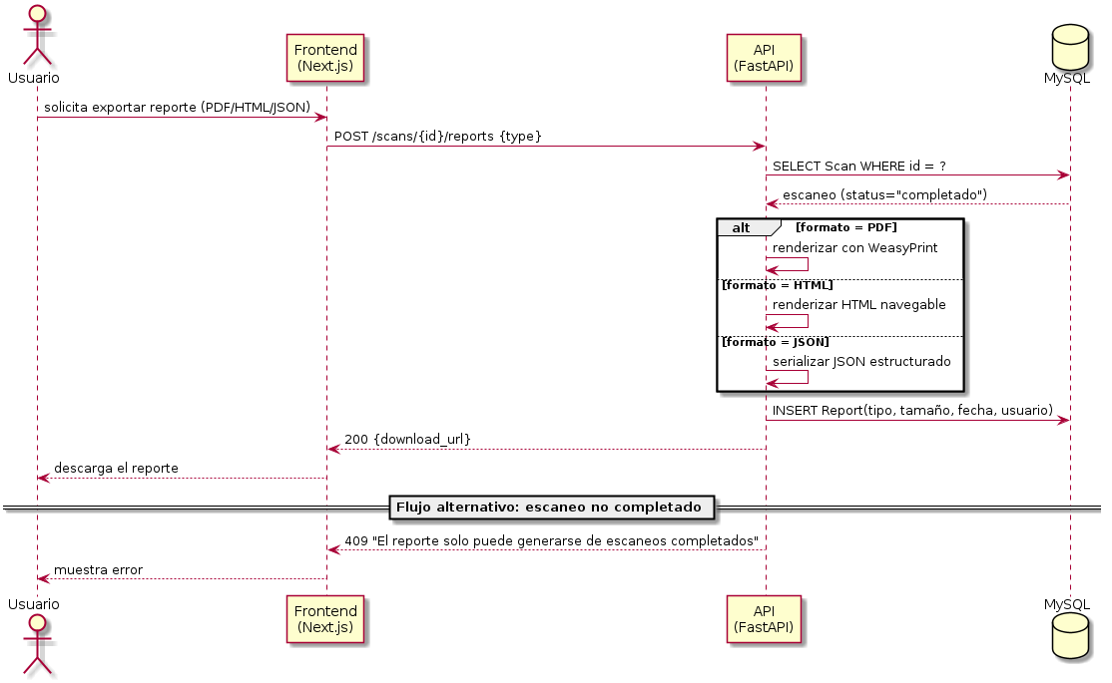
Figura 17. Diagrama de secuencia — UC-06: Exportar Reporte.
Secuencia: UC-07 — Ver Historial de Escaneos
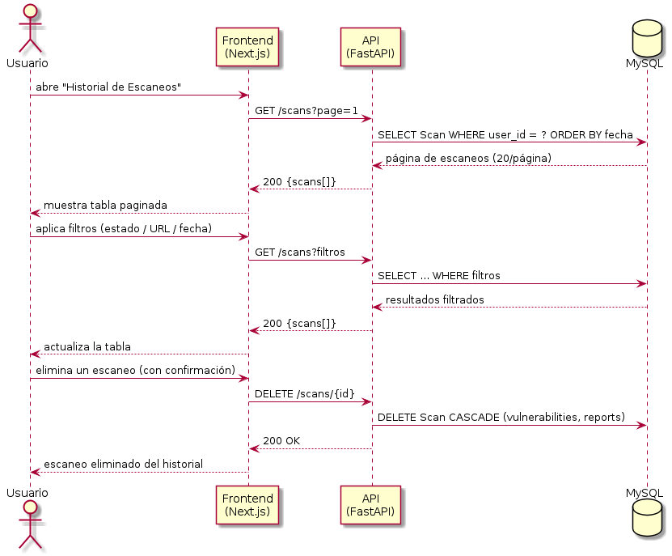
Figura 18. Diagrama de secuencia — UC-07: Ver Historial de Escaneos.
Secuencia: UC-08 — Gestionar Mi Perfil
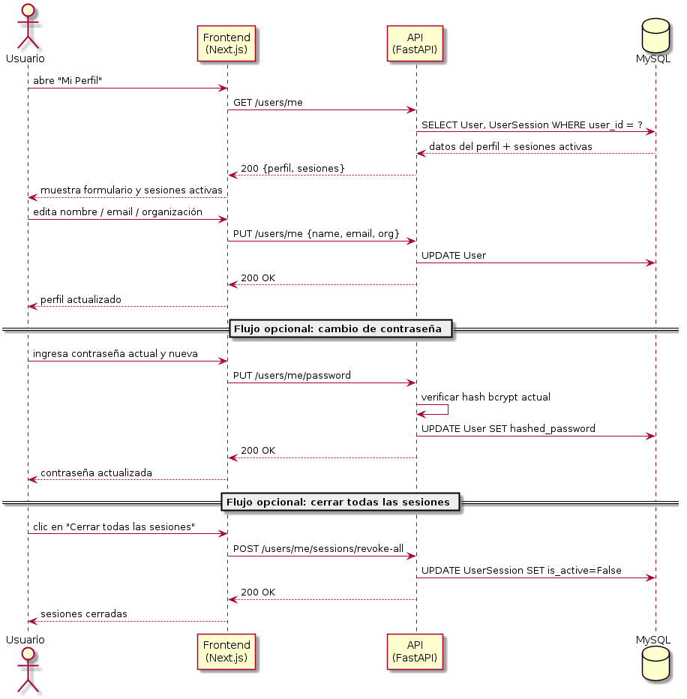
Figura 19. Diagrama de secuencia — UC-08: Gestionar Mi Perfil.
Secuencia: UC-09 — Gestionar Usuarios
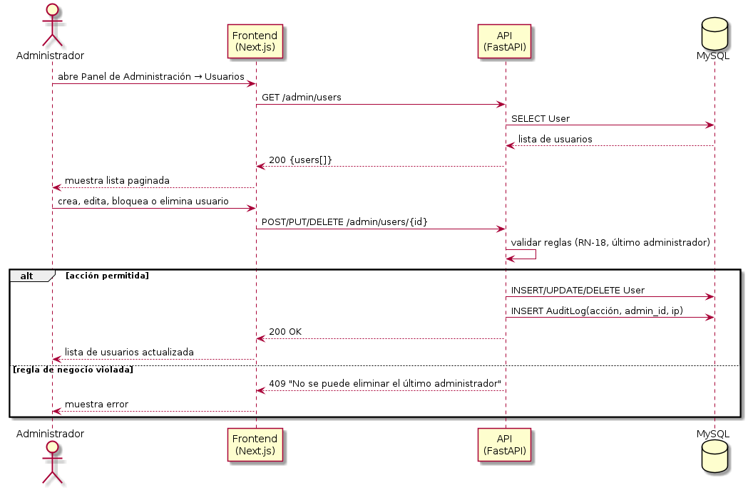
Figura 20. Diagrama de secuencia — UC-09: Gestionar Usuarios.
Secuencia: UC-10 — Ver Audit Log
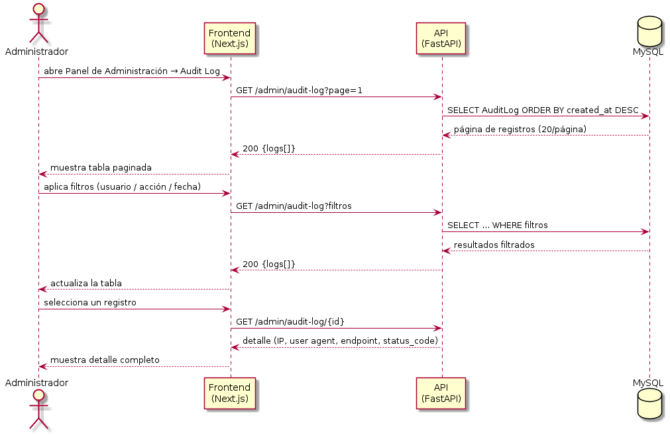
Figura 21. Diagrama de secuencia — UC-10: Ver Audit Log.
Secuencia: UC-11 — Ejecutar Módulos OWASP
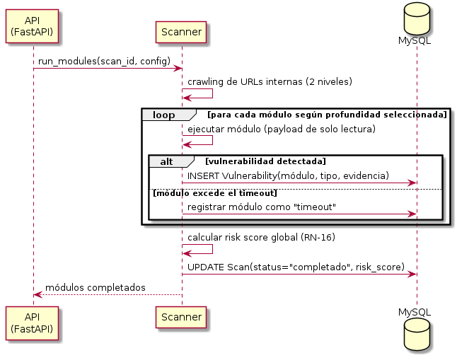
Figura 22. Diagrama de secuencia — UC-11: Ejecutar Módulos OWASP.
Secuencia: UC-12 — Analizar con DeepSeek AI
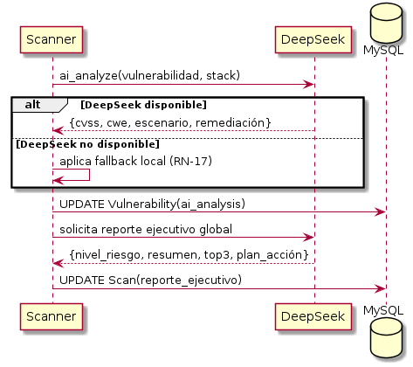
Figura 23. Diagrama de secuencia — UC-12: Analizar con DeepSeek AI.
Secuencia: UC-13 — Generar Análisis IA
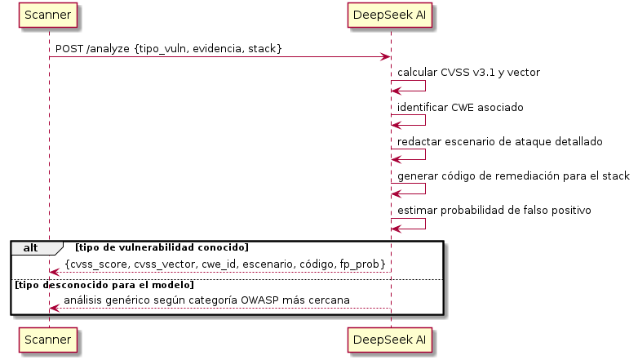
Figura 24. Diagrama de secuencia — UC-13: Generar Análisis IA.

d) Diagrama de Clases
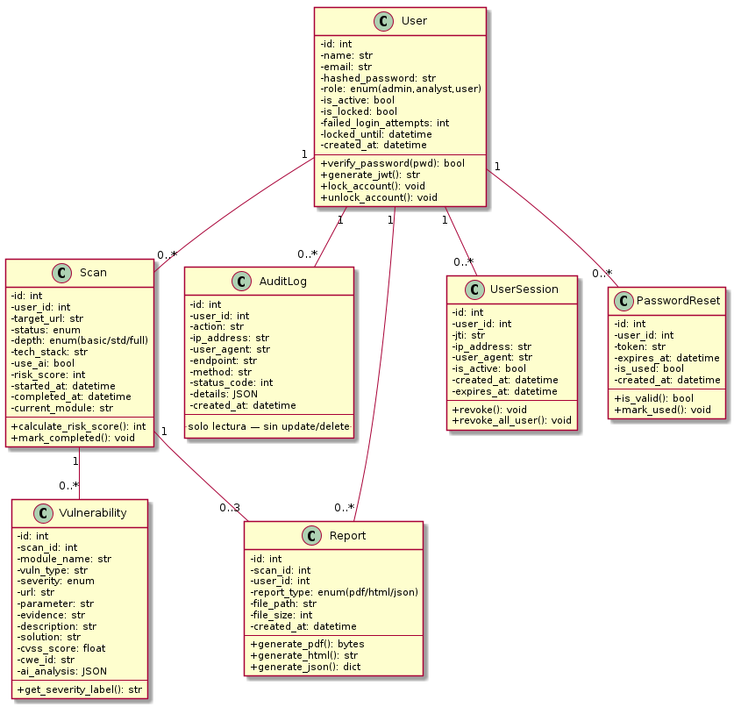
Figura 7. Diagrama de clases general del sistema VulnScan Pro.

CONCLUSIONES
1. VulnScan Pro cubre una necesidad real e insatisfecha en el ecosistema académico y de PYMES de Tacna: acceso gratuito a diagnósticos de seguridad web de nivel profesional, en español, con 13 módulos OWASP Top 10:2021 y análisis potenciado por IA.
2. Los 67 requerimientos funcionales especificados en este documento abarcan de forma exhaustiva todas las capacidades del sistema: autenticación (RF-01 a RF-16), motor de escaneo (RF-17 a RF-42), análisis IA (RF-43 a RF-47), reportes (RF-48 a RF-52), dashboard (RF-53 a RF-58), administración (RF-59 a RF-63) e historial (RF-64 a RF-67).
3. Los 30 requerimientos no funcionales garantizan que el sistema cumpla con los atributos de calidad ISO/IEC 25010 en todas sus dimensiones: seguridad (RNF-01, 07-09, 13, 15, 17, 20, 26-28, 30), rendimiento (RNF-02-03, 14, 19, 21-22), usabilidad (RNF-04, 16, 23), confiabilidad (RNF-05-06, 12), mantenibilidad (RNF-10, 18, 24-25, 29) y portabilidad (RNF-11).
4. Las 18 reglas de negocio establecen restricciones claras y medibles que gobiernan el comportamiento del sistema, especialmente en aspectos críticos como el uso ético (RN-01), la seguridad de datos (RN-13, RN-14) y la integridad del audit log (RN-10).
5. Los modelos conceptual y lógico (diagramas de paquetes, casos de uso, secuencia, actividades y clases) proporcionan una visión completa de la arquitectura del sistema, facilitando la trazabilidad entre los requerimientos y su implementación técnica.

RECOMENDACIONES
1. Ampliar los módulos de escaneo en versiones futuras para cubrir la OWASP API Security Top 10 (inyecciones en APIs REST, exceso de datos expuestos, autorizaciones rotas).
2. Implementar un sistema de notificaciones automáticas (email) al completarse un escaneo, especialmente cuando se detecten vulnerabilidades críticas.
3. Integrar VulnScan Pro con pipelines CI/CD (GitHub Actions, Jenkins) para que el escaneo se ejecute automáticamente en cada merge a la rama principal.
4. Desarrollar una biblioteca de payloads más extensa, actualizada regularmente con los últimos CVEs publicados, para mejorar la tasa de detección.
5. Considerar la implementación de un módulo de re-escaneo automático programado para detectar regresiones de seguridad en proyectos en producción.

BIBLIOGRAFÍA
- OWASP Foundation (2021). OWASP Top Ten 2021. OWASP Foundation.
- OWASP Foundation (2021). OWASP Testing Guide v4.2. OWASP Foundation.
- FIRST.org (2019). CVSS v3.1 Specification Document. Forum of Incident Response and Security Teams.
- Mitre Corporation (2024). CWE/SANS Top 25 Most Dangerous Software Weaknesses. Mitre Corporation.
- ISO/IEC (2011). ISO/IEC 25010:2011 — Systems and Software Quality Requirements and Evaluation (SQuaRE). International Organization for Standardization.
- Pressman, R. S. (2010). Ingeniería del Software: Un Enfoque Práctico (7ª ed.). McGraw-Hill.
- Sommerville, I. (2015). Ingeniería de Software (10ª ed.). Pearson Education.

WEBGRAFÍA
- FastAPI Documentation. Recuperado de: https://fastapi.tiangolo.com/
- Next.js 16 Documentation. Recuperado de: https://nextjs.org/docs
- SQLAlchemy 2.0 Documentation. Recuperado de: https://docs.sqlalchemy.org/en/20/
- DeepSeek API Reference. Recuperado de: https://platform.deepseek.com/api-docs
- OWASP Top 10:2021. Recuperado de: https://owasp.org/Top10/
- OWASP Testing Guide v4.2. Recuperado de: https://owasp.org/www-project-web-security-testing-guide/
- Python-JOSE JWT Library. Recuperado de: https://python-jose.readthedocs.io/
- WeasyPrint PDF Generation. Recuperado de: https://weasyprint.org/
- Chart.js Documentation. Recuperado de: https://www.chartjs.org/docs/
- Ley N° 30096 — Ley de Delitos Informáticos. Recuperado de: https://www.gob.pe/institucion/congreso/normas-legales/242643-30096
- Ley N° 29733 — Ley de Protección de Datos Personales. Recuperado de: https://www.gob.pe/institucion/congreso/normas-legales/113939-29733
Documento elaborado por: Calloticona Chambilla, Marymar D. y Ramos Loza, Mariela Estefany
Curso: Calidad y Pruebas de Software — Docente: Ing. Patrick Jose Cuadros Quiroga — UPT — 2026

ANEXO — Código Fuente PlantUML de los Diagramas
A continuación se incluye el código fuente PlantUML utilizado para generar cada uno de los diagramas UML presentados en este documento, de modo que puedan editarse o regenerarse en cualquier editor compatible (por ejemplo, plantuml.com/plantuml o la extensión PlantUML de VS Code).

act_actual
@startuml
skinparam defaultFontName Arial
skinparam activity {
BackgroundColor #EFEFEF
BorderColor #555555
}
title Diagrama de Actividades — Proceso Actual de Verificación de Seguridad
start
:Desarrollador termina aplicación web;
if (¿Decide hacer pruebas de seguridad?) then (No — 80% de los casos)
else (Sí)
:Busca herramienta manualmente en internet;
:Descarga e instala herramienta\n(OWASP ZAP, Nikto, etc.)\n~30-60 minutos;
:Ejecuta herramienta contra la aplicación;
:Recibe reporte en inglés con\ncientos de resultados técnicos;
:Intenta interpretar manualmente\ncada resultado (~2-8 horas);
:Busca soluciones en Google por cada\nvulnerabilidad (~1-2 días adicionales);
:Implementa correcciones (algunas, no todas);
:No tiene reporte formal exportable;
endif
:Despliega aplicación a producción\nSIN auditoría de seguridad;
stop
@enduml

act_objetos
@startuml
skinparam defaultFontName Arial
|Usuario|
start
:Ingresa URL y configuración;
|Sistema|
:Valida URL (formato, no privada);
:Crea Scan:pending en BD;
|BackgroundTask|
:Actualiza Scan.status = "in_progress";
fork
:Ejecuta Módulo Headers;
fork again
:Ejecuta Módulo SQLi;
fork again
:... 13 módulos en paralelo controlado;
end fork
:Crea Vulnerability:HIGH en BD\npor cada hallazgo;
|DeepSeek AI|
:Analiza vulnerabilidad → CVSS, CWE,\nescenario, código de remediación;
|Sistema|
:Actualiza Vulnerability con análisis IA;
:Calcula risk_score y marca Scan:completed;
:Registra "scan_completed" en AuditLog\ncon scan_id y risk_score;
stop
@enduml

act_propuesto
@startuml
skinparam defaultFontName Arial
skinparam activity {
BackgroundColor #E8F4FF
BorderColor #2E6DA4
}
title Diagrama de Actividades — Proceso Propuesto con VulnScan Pro
start
:Desarrollador termina versión de la aplicación web;
:Abre navegador → accede a http://149.34.48.176\n(< 30 segundos);
:Se autentica (login) con credenciales JWT\n(< 10 segundos);
:Ingresa URL objetivo + selecciona profundidad\n+ stack tecnológico (< 2 minutos);
:Inicia escaneo → sistema ejecuta\n13 módulos OWASP en paralelo (< 10 minutos);
:Dashboard muestra progreso en tiempo real\n(polling cada 3s);
:Escaneo completo → resultados con severidad\ncodificada por color;
if (¿Vulnerabilidades críticas/altas?) then (Sí)
:Revisa detalle de cada vulnerabilidad;
:Lee análisis IA: escenario de ataque\n+ código de remediación para su stack;
:Implementa correcciones;
:Exporta reporte PDF/HTML/JSON;
:Re-escanea para verificar;
else (No)
endif
:Exporta reporte formal PDF en español;
:Despliega aplicación a producción\nCON auditoría de seguridad documentada;
stop
@enduml

casos_uso
@startuml
skinparam defaultFontName Arial
left to right direction

actor Usuario
actor Analista
actor Administrador
actor "Sistema\n(interno)" as SistemaInterno
actor "DeepSeek AI" as DeepSeek

Usuario <|-- Analista
Analista <|-- Administrador

rectangle "Sistema VulnScan Pro" {
usecase "UC-01\nRegistrarse" as UC1
usecase "UC-02\nIniciar Sesión" as UC2
usecase "UC-03\nIniciar Escaneo" as UC3
usecase "UC-04\nVer Resultado de Escaneo" as UC4
usecase "UC-05\nConfigurar Escaneo Avanzado" as UC5
usecase "UC-06\nExportar Reporte\nPDF/HTML/JSON" as UC6
usecase "UC-07\nVer Historial de Escaneos" as UC7
usecase "UC-08\nGestionar Mi Perfil" as UC8
usecase "UC-09\nGestionar Usuarios" as UC9
usecase "UC-10\nVer Audit Log" as UC10
usecase "UC-11\nEjecutar Módulos OWASP" as UC11
usecase "UC-12\nAnalizar con DeepSeek AI" as UC12
usecase "UC-13\nGenerar Análisis IA" as UC13
}

Usuario --> UC1
Usuario --> UC2
Usuario --> UC3
Usuario --> UC4
Usuario --> UC7
Usuario --> UC8
Analista --> UC5
Analista --> UC6
Administrador --> UC9
Administrador --> UC10
SistemaInterno --> UC11
SistemaInterno --> UC12
DeepSeek --> UC13

UC3 ..> UC11 : <<include>>
UC12 ..> UC13 : <<include>>
@enduml

clases_general
@startuml
skinparam defaultFontName Arial
skinparam classAttributeIconSize 0

class User {
-id: int
-name: str
-email: str
-hashed_password: str
-role: enum(admin,analyst,user)
-is_active: bool
-is_locked: bool
-failed_login_attempts: int
-locked_until: datetime
-created_at: datetime
--
+verify_password(pwd): bool
+generate_jwt(): str
+lock_account(): void
+unlock_account(): void
}

class Scan {
-id: int
-user_id: int
-target_url: str
-status: enum
-depth: enum(basic/std/full)
-tech_stack: str
-use_ai: bool
-risk_score: int
-started_at: datetime
-completed_at: datetime
-current_module: str
--
+calculate_risk_score(): int
+mark_completed(): void
}

class Vulnerability {
-id: int
-scan_id: int
-module_name: str
-vuln_type: str
-severity: enum
-url: str
-parameter: str
-evidence: str
-description: str
-solution: str
-cvss_score: float
-cwe_id: str
-ai_analysis: JSON
--
+get_severity_label(): str
}

class AuditLog {
-id: int
-user_id: int
-action: str
-ip_address: str
-user_agent: str
-endpoint: str
-method: str
-status_code: int
-details: JSON
-created_at: datetime
--
.. solo lectura — sin update/delete ..
}

class Report {
-id: int
-scan_id: int
-user_id: int
-report_type: enum(pdf/html/json)
-file_path: str
-file_size: int
-created_at: datetime
--
+generate_pdf(): bytes
+generate_html(): str
+generate_json(): dict
}

class UserSession {
-id: int
-user_id: int
-jti: str
-ip_address: str
-user_agent: str
-is_active: bool
-created_at: datetime
-expires_at: datetime
--
+revoke(): void
+revoke_all_user(): void
}

class PasswordReset {
-id: int
-user_id: int
-token: str
-expires_at: datetime
-is_used: bool
-created_at: datetime
--
+is_valid(): bool
+mark_used(): void
}

User "1" -- "0..*" Scan
User "1" -- "0..*" UserSession
User "1" -- "0..*" AuditLog
User "1" -- "0..*" Report
User "1" -- "0..*" PasswordReset
Scan "1" -- "0..*" Vulnerability
Scan "1" -- "0..3" Report
@enduml

clases_uc01
@startuml
skinparam defaultFontName Arial
skinparam classAttributeIconSize 0
title Diagrama de Clases — UC-01: Registrarse en el Sistema

class User {
-id: int
-name: str
-email: str
-hashed_password: str
-role: enum(admin,analyst,user)
-is_active: bool
-created_at: datetime
--
+validate_password_strength(pwd): bool
+hash_password(pwd): str
+email_exists(email): bool
}

note right of User
RN-01: email único dentro del sistema.
RN-03: contraseña ≥ 8 caracteres,
1 mayúscula y 1 dígito numérico.
La contraseña se hashea con
bcrypt (cost ≥ 10) antes de guardarse.
end note
@enduml

clases_uc02
@startuml
skinparam defaultFontName Arial
skinparam classAttributeIconSize 0
title Diagrama de Clases — UC-02: Iniciar Sesión

class User {
-id: int
-email: str
-hashed_password: str
-is_active: bool
-is_locked: bool
-failed_login_attempts: int
-locked_until: datetime
--
+verify_password(pwd): bool
+generate_jwt(): str
+lock_account(): void
}

class UserSession {
-id: int
-user_id: int
-jti: str
-ip_address: str
-user_agent: str
-is_active: bool
-created_at: datetime
-expires_at: datetime
--
+revoke(): void
}

class AuditLog {
-id: int
-user_id: int
-action: str
-ip_address: str
-status_code: int
-created_at: datetime
}

User "1" -- "0..*" UserSession : crea >
User "1" -- "0..*" AuditLog : registra >
@enduml

clases_uc03
@startuml
skinparam defaultFontName Arial
skinparam classAttributeIconSize 0
title Diagrama de Clases — UC-03: Iniciar Escaneo de Vulnerabilidades

class User {
-id: int
-role: enum(admin,analyst,user)
-is_active: bool
}

class Scan {
-id: int
-user_id: int
-target_url: str
-status: enum
-depth: enum(basic/std/full)
-tech_stack: str
-use_ai: bool
-started_at: datetime
-current_module: str
--
+validate_url(): bool
+has_active_scan(user_id): bool
+mark_in_progress(): void
}

class AuditLog {
-id: int
-user_id: int
-action: str
-created_at: datetime
}

User "1" -- "0..1" Scan : tiene activo >
Scan "1" -- "0..*" AuditLog : genera >
@enduml

clases_uc04
@startuml
skinparam defaultFontName Arial
skinparam classAttributeIconSize 0
title Diagrama de Clases — UC-04: Ver Resultados de Escaneo

class Scan {
-id: int
-target_url: str
-status: enum
-risk_score: int
-started_at: datetime
-completed_at: datetime
--
+calculate_risk_score(): int
}

class Vulnerability {
-id: int
-scan_id: int
-module_name: str
-vuln_type: str
-severity: enum
-url: str
-parameter: str
-description: str
-cvss_score: float
-cwe_id: str
-ai_analysis: JSON
--
+get_severity_label(): str
}

Scan "1" -- "0..*" Vulnerability : contiene >
@enduml

clases_uc09
@startuml
skinparam defaultFontName Arial
skinparam classAttributeIconSize 0
title Diagrama de Clases — UC-09: Gestionar Usuarios (Administración)

class User {
-id: int
-name: str
-email: str
-role: enum(admin,analyst,user)
-is_active: bool
-is_locked: bool
--
+change_role(new_role): void
+toggle_active(): void
+delete(): void
}

class AuditLog {
-id: int
-user_id: int
-action: str
-ip_address: str
-details: JSON
-created_at: datetime
}

note right of User
RN-10: no se puede eliminar
al último administrador.
RN-18: un admin no puede
quitarse su propio rol.
end note

User "1 (admin)" -- "0..*" User : administra >
User "1" -- "0..*" AuditLog : genera >
@enduml

paquetes
@startuml
skinparam defaultFontName Arial
skinparam componentStyle rectangle
skinparam packageStyle rectangle

package "VulnScan Pro — Sistema" {
package "Frontend (Next.js 16)" as FE {
[Dashboard]
[Scanner]
[Admin]
[Reports]
[Profile]
}
package "Backend API (FastAPI)" as BE {
[auth_routes.py]
[scan_routes.py]
[admin_routes.py]
[report_routes.py]
[solutions_routes.py]
}
package "Servicios del Sistema" as SVC {
[scanner.py\n(13 módulos)] as scanner
[ai_service.py\n(DeepSeek API)] as aisvc
[auth.py\n(JWT+bcrypt)] as authpy
[models.py\n(SQLAlchemy ORM)] as models
}
package "Base de Datos" as DB {
database "MySQL 8.0\n7 tablas" as mysql
}
}

FE --> BE : HTTP/HTTPS REST API
BE --> SVC
SVC --> DB : SQLAlchemy ORM
@enduml

secuencia_uc03
@startuml
skinparam defaultFontName Arial
actor Usuario
participant "Frontend\n(Next.js)" as FE
participant "API\n(FastAPI)" as API
participant "Scanner" as Scanner
participant "DeepSeek" as AI
database "MySQL" as DB

Usuario -> FE : POST /scans {url, depth, stack, ai}
FE -> API : forward request
API -> API : validate()
API -> DB : INSERT Scan(pending)
DB --> API : scan_id
API -> API : BackgroundTask(scan_id)
API --> FE : 202 {scan_id}
FE --> Usuario : redirect /scans/{id}

loop polling cada 3s
Usuario -> FE : GET /scans/{id}
FE -> API : GET /scans/{id}
end

API -> Scanner : run_modules()
Scanner -> DB : UPDATE Scan(running)
loop para cada vulnerabilidad
Scanner -> DB : INSERT Vulnerability(...)
Scanner -> AI : ai_analyze(vuln)
AI --> Scanner : {cvss, cwe, code}
Scanner -> DB : UPDATE Vulnerability(ai)
end
Scanner -> DB : UPDATE Scan(done)
API --> FE : {status: done}
FE --> Usuario : muestra resultados
@enduml

